Q U A N T I Z A T I O N
成本篇：模型量化与
压缩工程
把大模型装进更小的显存与预算
▸ 你将学到：量化四路线 AWQ/GPTQ/FP8/GGUF、知识蒸馏、剪枝稀疏化与组合压缩
Agent 开发工程师修炼手册 · 卷06
循序渐进 · 图文并茂 · 案例驱动
2026 年 9 月

AGENT DEVELOPMENT SERIES 卷06

前言：把大模型装进更小的显存与预算
上一卷我们走进推理引擎内部，看到了 PagedAttention、连续批处理、KV Cache 是怎么把一张 GPU 的吞吐榨到极限的。但推理优化有一个更上游、更暴力的杠杆——直接把数字“变小”。70B 的模型若以 FP16 精度存储，权重就要吃掉约 140 GB 显存，单张 A100 或 H100 的 80 GB 装不下；即使装得下，单请求的成本也会让中等规模的服务在账面上流血。把权重从 16 位压到 4 位，体积缩到约 35 GB，单卡部署变得可能；把激活与 KV Cache 也压到 8 位，长上下文推理的显存墙被直接推倒。这就是模型量化（Quantization），本卷的主题。
量化不是单一招数，而是一组互为补充的工程取舍。面向云端高吞吐服务的 FP8 路线、面向 NVIDIA 单卡部署的 AWQ/GPTQ 路线、面向本地与边缘设备的 GGUF/llama.cpp 路线——每条路线都在“质量、显存、吞吐、硬件兼容性”四个维度上做不同的权衡。Agent 系统尤其受量化影响：长上下文意味着 KV Cache 占显存的大头，工具调用意味着量化误差可能让 JSON 格式崩坏，循环执行意味着每次推理都要重复付一次“精度税”。理解这四条路线的工作原理、适用边界与组合方式，是 Agent 工程师必须掌握的成本工程能力。
在整套手册的版图里，量化位于卷一图1-4 六层技术栈中的推理层，是把“模型层”选出来的基座真正“跑得省”的关键一环。本卷按四章展开主干：第一章建立量化的成本账与位宽科普，第二章剖析 PTQ 与 QAT 的方法论与评估指标，第三章深入 GPTQ、AWQ、FP8、GGUF 四种主流方案，第四章落地到工具链实战与 Agent 场景的决策建议。学完本卷，你将能把“成本与质量的取舍”从模糊感觉变成可计算的工程问题。
学完本卷，你将能够：
- 算清一张 GPU 上不同位宽、不同 batch、不同上下文长度下的显存与成本账，知道 70B 模型能不能装下单卡；
- 区分 FP32、FP16、BF16、INT8、INT4、FP8 六种数值格式，理解它们在动态范围、精度与硬件支持上的差异；
- 解释 PTQ 与 QAT 的根本区别、对称与非对称量化的工程含义、分组量化为何是 4-bit 必备；
- 用一段话讲清楚 GPTQ（二阶近似）、AWQ（激活感知）、FP8（Hopper 原生）、GGUF（本地生态）四条路线的核心思想与优劣；
- 在给定的硬件、场景与质量约束下，选出最合适的量化路线，并能在落地后建立“校准→自动基准→人工抽检”的评估流水线；
- 针对 Agent 工具调用、长上下文 KV 量化、财务数值计算三类特殊场景，给出可执行的量化配置建议。
◆ 阅读建议
本卷的位宽、显存、成本数据均为示意量级；不同模型、不同校准集、不同推理引擎下的具体数值会有 ±20% 至 ±50% 的波动。建议把本卷当作决策框架来读：先理解“四维权衡”的思想，再带着自家业务的硬约束（GPU 型号、上下文长度、质量阈值）回到第四章的选型决策树。文中出现的代码示例以“可读性优先”做了简化，工程落地时请结合最新版官方文档与评估脚本。动手复现建议使用 7B-8B 级别的开源模型，普通显卡即可完成量化和初步推理，70B 级别的完整实验可放到云端 GPU 环境。

关于量化与推理优化的关系值得先说清楚。卷五介绍的 PagedAttention、连续批处理、前缀缓存优化的是“模型跑起来后”如何把硬件榨干；本卷介绍的量化优化的是“模型本身有多大”。两者是乘性关系：把权重从 FP16 压到 INT4，体积降到 1/3.5，KV Cache 从 FP16 压到 INT8 又能再降一倍，叠加 PagedAttention 与前缀缓存后，长上下文场景下的总显存可以压缩到原始部署的 1/5 到 1/8。这意味着同样的硬件可以服务 5 到 8 倍的用户，或者同样的预算可以买 1/3 的卡。理解这条乘性关系，是把“推理成本”从“不可控账单”变成“可设计参数”的起点。
目 录

前言：把大模型装进更小的显存与预算 1
第一章 为什么 Agent 需要量化：成本账、量化本质与位宽科普 3
1.1 一笔显存的账：从 7B 到 70B，模型到底吃掉多少资源 3
1.2 量化的本质：用更少的格子装下同样的数 3
1.3 位宽科普：从 FP32 到 FP8，六种格式各擅其场 4
1.4 为什么 4-bit 是 Agent 部署的甜点区 5
1.5 量化在 Agent 推理链路中的位置 6
第二章 量化方法论：PTQ 与 QAT、评估指标与分组策略 6
2.1 训练后量化与量化感知训练：两条工程路径 6
2.2 PTQ 内部的三大类算法：静态、动态与重建 7
2.3 评估指标：困惑度、任务准确率与 Agent 专用指标 7
2.4 对称、非对称与分组量化：颗粒度的工程选择 8
2.5 量化误差的来源：四类典型问题 8
2.6 量化超参速查表 9
2.7 校准数据选取：分布代表性的工程含义 10
第三章 四大量化路线详解：GPTQ、AWQ、FP8 与 GGUF 10
3.1 GPTQ：基于二阶近似的一次性后训练量化 11
3.2 AWQ：激活感知的显著权重保护 14
3.3 FP8：面向 Hopper 架构的 8-bit 浮点推理 15
3.4 GGUF 与 llama.cpp 生态：本地与边缘部署的事实标准 15
3.5 四条路线的横切对比 16
3.6 量化路线的工程数据对比 17
第四章 工具链实战与 Agent 场景的量化决策 18
4.1 工具链全景：从量化到推理服务的工具矩阵 18
4.2 llama.cpp：GGUF 转换与量化 18
4.3 vLLM：加载 AWQ/GPTQ/FP8 量化模型 24
4.4 AutoAWQ 与 AutoGPTQ 的对比使用 30
4.5 量化评估流水线：从校准到上线决策 35
4.6 工具调用对量化的敏感性：为什么 Agent 任务需要特殊评估 35
4.7 长上下文 KV Cache 量化：节省与质量的两难 36
4.8 财务与数值计算 Agent 的例外处理 36
4.11 评估脚本：自动基准测试套件骨架 37
4.12 业务级评估数据集的构造原则 42
4.9 量化方案选型决策树 45
4.10 监控、迭代与未来趋势 45
4.13 量化与成本账：把节省量换算成具体数字 46
4.14 量化选型的反模式：常见踩坑与避坑 46
4.15 把量化能力工程化：团队 SOP 草案 47
4.16 量化与上下游的协作接口 47
第六章 知识蒸馏：让大模型把能力交给小模型 48
6.1 为什么 Agent 工程师必须懂蒸馏 48
6.2 蒸馏范式全景：从行为克隆到特征蒸馏 49
6.3 行为克隆蒸馏：最小可用实现 50
6.4 Logits 蒸馏与中间层蒸馏 53
6.5 数据合成：Self-Instruct 与 Evol-Instruct 54
6.6 蒸馏工具链与代表项目 57
6.7 蒸馏效果评估与目标模型选择 59
6.8 蒸馏实战：从 Qwen2.5-72B 到 Qwen2.5-7B 的完整流程 60
第七章 模型剪枝与稀疏化：让权重变稀疏，让推理变快 61
7.1 剪枝的工程意义与误区 61
7.2 结构化 vs 非结构化 vs 半结构化剪枝 62
7.3 大模型剪枝的特殊性：层剪枝与宽度剪枝 63
7.4 2:4 稀疏化与硬件加速 63
7.5 剪枝工具链与代表项目 64
7.6 剪枝与量化的协同 68
7.7 风险、回退与生产建议 71
第八章 压缩技术的组合工程：蒸馏 + 剪枝 + 量化的协同 72
8.1 为什么单一压缩不够 72
8.2 蒸馏 → 剪枝 → 量化的标准流水线 73
8.3 量化感知训练（QAT）的工程化 77
8.4 稀疏化与 AWQ 的协同 78
8.5 端侧小模型的极致压缩 79
8.6 压缩效果回归评估 79
8.7 选型决策树：什么时候用什么压缩 80
本卷小结 81
思考与练习 81
下一卷预告 82

说明：本目录由域代码生成。编辑文档后请在目录上点击右键并选择“更新域”，以刷新页码。

第一章 为什么 Agent 需要量化：成本账、量化本质与位宽科普

1.1 一笔显存的账：从 7B 到 70B，模型到底吃掉多少资源
让我们先算一笔账。以 Llama 系列模型为例，权重体积与参数数量呈线性关系：每个参数在 FP16 下占 2 字节，7B 模型约占 14 GB，13B 约占 26 GB，70B 约占 140 GB。但“权重体积”只是基线，真正决定能否装下一张卡的，是运行时的总显存。总显存至少包含四项：模型权重、KV Cache、激活值与框架开销。其中 KV Cache 与序列长度和 batch 大小呈线性关系，激活值随 batch 与上下文陡峭变化。三者叠加之后，70B 模型即使以 FP16 精度运行，也需要约 200 GB 的总显存才能跑 4K 上下文、batch=1 的推理——单卡装不下，必须多卡拆分或采用张量并行。
量化改变的就是这条曲线。把权重从 FP16 压到 INT4，体积直接降到 35 GB；把 KV Cache 从 FP16 压到 INT8，再降一倍；把激活值用 FP8 跑，吞吐还能再翻一倍以上。三项叠加，70B 模型的部署门槛从“两张 H100”降到“一张 H100”或“两张 4090”，单位 Token 的推理成本也相应下降 60% 到 80%。对于需要长上下文、多并发、多轮对话的生产 Agent 服务，这套压缩是把账算得过来的关键。
这笔账还有另一面：量化本身有成本。PTQ 流程需要少量校准数据与数分钟到数小时的 GPU 时间；QAT 则需要完整的训练流程与算力。但与“持续按月支付的推理账单”相比，量化的前期成本通常是“小数点后一位”，而收益是终身的。对自部署团队来说，量化与微调并列为两项最重要的成本工程能力。

1.2 量化的本质：用更少的格子装下同样的数
量化（Quantization）听起来玄妙，核心动作只有一句话：把高精度的数字映射到低精度的表示上。FP16 能表示 65536 个不同的数值（1 位符号、5 位指数、10 位尾数），INT4 只能表示 16 个。把原来分布在 65536 个格子里的数字“搬”到 16 个格子里，必然会有多个数字被合并——这就是量化误差的来源。量化的全部学问，就是设计一种“搬法”，让被合并的数字造成的损失最小。
具体怎么搬？最简单的办法是线性映射。先算出原始数字的最大值（或绝对值最大值），用最大值除以新格式能表示的最大整数，得到一个缩放因子（scale）；然后用每个数字除以 scale，得到一个整数；存储时只存整数和 scale，反量化时再乘回来。这叫对称量化（Symmetric Quantization），假设分布以零为中心。如果原始分布整体偏置明显，还需要再加一个零点（zero-point），让整数域能滑动到任意位置，这叫非对称量化（Asymmetric Quantization）。对称量化计算简单，非对称量化更灵活，两者各有适用场景。
真正决定量化质量的是“分组的颗粒度”。如果对整个权重矩阵共用一个 scale，那 70B 模型中不同层、不同通道的巨大差异会被压平，质量损失很大。分组量化（Group Quantization）把权重切成长度为 group_size 的小块（常用 128），每个小块算自己的 scale 和 zero-point。这一做法让“动态范围”大的小块用大格子、“动态范围”小的小块用密格子，相当于给每个小区一套独立尺子。在 INT4 量化中，分组几乎是“必选”，group_size 128 是 AWQ、GPTQ、GGUF 的事实标准。
这套“映射+分组”的机制听起来朴素，却正是后面所有高级算法的根基。AWQ 的“通道缩放”、GPTQ 的“二阶重建”、GGUF 的“K-quants”，都是在标准映射的基础上，针对“哪些数字更重要”“哪些格子能省”两个问题做了优化。
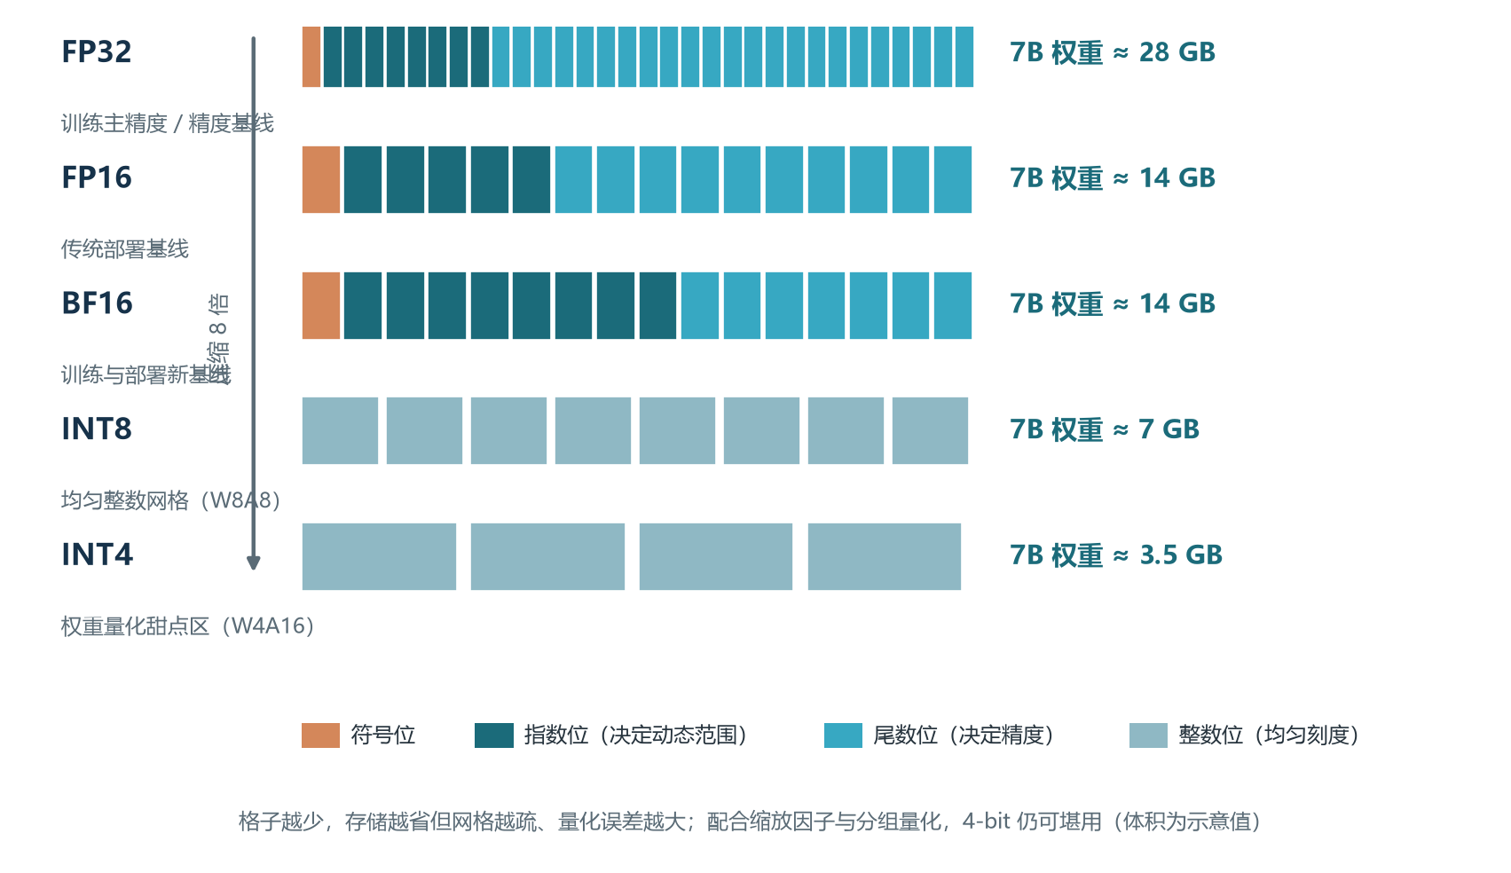
图1-1 精度位宽示意（FP16/INT8/INT4 显存对比，示意）

1.3 位宽科普：从 FP32 到 FP8，六种格式各擅其场
工程师刚接触量化时最容易迷路的就是一串数字：FP32、FP16、BF16、INT8、INT4、FP8。它们的差异不在“是不是浮点”，而在“每个数字用多少格子、格子怎么分”。下面这张表把六种主流格式的核心特征摆在一起，建议先扫一遍，后面遇到时再回查。
表1-1 六种数值格式核心特征
格式 | 位宽 | 结构 | 动态范围 | 精度特点 | 典型用途
FP32 | 32 | 1+8+23 | 约 1.4e-45 到 3.4e38 | 高精度基线 | 训练主精度、量化校准参考
FP16 | 16 | 1+5+10 | 约 6.5e-5 到 6.5e4 | 精度较高、动态范围有限 | 推理部署传统基线
BF16 | 16 | 1+8+7 | 与 FP32 动态范围一致 | 尾数短，精度低于 FP16 | 训练与部署新基线
INT8 | 8 | 均匀整数网格 | 固定 256 级 | 均匀步长，对小数值友好 | 权重量化、KV Cache 量化
INT4 | 4 | 均匀整数网格 | 固定 16 级 | 动态范围小、需缩放 | 权重量化主流、显存节省大
FP8 | 8 | E4M3 或 E5M2 | 介于 INT8 与 FP16 之间 | 浮点分布，对离群值友好 | Hopper 架构原生支持

FP32 是“完整数字”，每个数字 32 位格子，1 位符号、8 位指数、23 位尾数，精度足够但体积太大，70B 模型用 FP32 存储需要约 280 GB，单机装不下。FP16 把位数砍到 16，1 位符号、5 位指数、10 位尾数，动态范围约 6.5e-5 到 6.5e4，精度对绝大多数推理任务已经足够。BF16 的指数位与 FP32 一致（8 位），但尾数位只有 7 位，牺牲精度换更宽动态范围——训练时更稳定，因为梯度常常需要很宽的动态范围。FP16 与 BF16 各擅其场：FP16 适合推理部署（精度优先），BF16 适合训练（稳定性优先）。但 FP16 在训练中有一个著名陷阱：梯度如果超出 FP16 动态范围（特别是在 LayerNorm 与 Attention 分数中出现极大值时），会变成 inf 或 NaN，导致训练崩溃；这就是为什么现代训练框架默认用 BF16 而非 FP16。
关于“格子”的理解值得展开。FP16 的 16 位格子中，5 位指数意味着它能表示 2 的 0 到 31 次方的范围（去掉符号位后），但每个指数下只有 1024 个（10 位尾数）具体的“刻度位置”。所以 FP16 在 1.0 到 2.0 之间有 1024 个刻度（精度 0.001），但在 1000 到 2000 之间也只有 1024 个刻度（精度约 1）。这意味着 FP16 的精度是相对的，数字越大、绝对误差越大。INT8 的 256 个格子是均匀分布的（在量化范围内），所以 INT8 在小数值附近的精度反而比 FP16 高（FP16 在 0.001 附近只有极少的刻度）。FP8 的 E4M3 变体则介于两者之间：在 0 附近格子密、对大数值格子疏，兼具精度与范围。理解这个“格子分布”是后续理解“为何 FP8 对偏斜分布更友好”的关键。
INT8 与 INT4 是“整数格子”，把数字均匀分到 256 个或 16 个整数位置。整数量化的优势是硬件支持成熟（几乎所有 GPU 都为 INT8 提供 Tensor Core），劣势是对动态范围敏感：如果数字分布偏斜（少量极大值、多数小数值），整数格子的“密集区”会被拉得很开，小数值之间的相对误差会被放大。这就是为什么 INT8/INT4 量化一定要配合缩放因子与分组量化。
FP8 是 NVIDIA Hopper 与 Ada 架构新引入的 8 位浮点格式，分 E4M3（4 位指数、3 位尾数，精度优先）与 E5M2（5 位指数、2 位尾数，范围优先）两种变体。它是“浮点分布的 8 位版本”：在 0 附近格子密、对大数值格子疏，对偏斜分布天然友好。硬件上 H100/H200 的 Tensor Core 原生支持 FP8 矩阵乘，峰值算力约为 FP16 的两倍（密集峰值；稀疏场景下更显著）。这把“既要 8 位的低显存、又要接近 FP16 的精度”两件事第一次同时满足。

1.4 为什么 4-bit 是 Agent 部署的甜点区
把位宽继续往下压会带来什么问题？我们看一条经验曲线：从 FP16 降到 8-bit，模型体积压缩约 2 倍，困惑度上升约 0.0 到 0.1，几乎无感；从 8-bit 降到 4-bit，体积再降 2 倍，但困惑度上升 0.1 到 0.3（示意量级），通用任务准确率仍能保留 98% 以上；从 4-bit 降到 3-bit，质量下降开始明显，准确率损失进入“不可忽略”区间；2-bit 以下的方案基本只能用于演示或极端内存受限场景。
4-bit 之所以成为 Agent 部署的甜点区，是因为它在三个维度上同时达到了工程可接受的平衡。显存维度：INT4 权重让 70B 模型从 140 GB 降到约 35 GB，单卡部署成为可能。质量维度：精心选择算法与超参后，4-bit 在通用对话、代码生成、工具调用等任务上能保留 97% 到 99% 的能力。生态维度：AWQ、GPTQ、GGUF、FP8 PTQ 都以 4-bit 为主战场，工程文档、推理内核、评估脚本最为成熟。低于 4-bit 的方案要么质量抖动大，要么生态不完善，要么两者兼有；高于 4-bit 的方案压缩收益不明显。因此本卷讨论的“量化”默认指 4-bit 与 8-bit 两个区段。
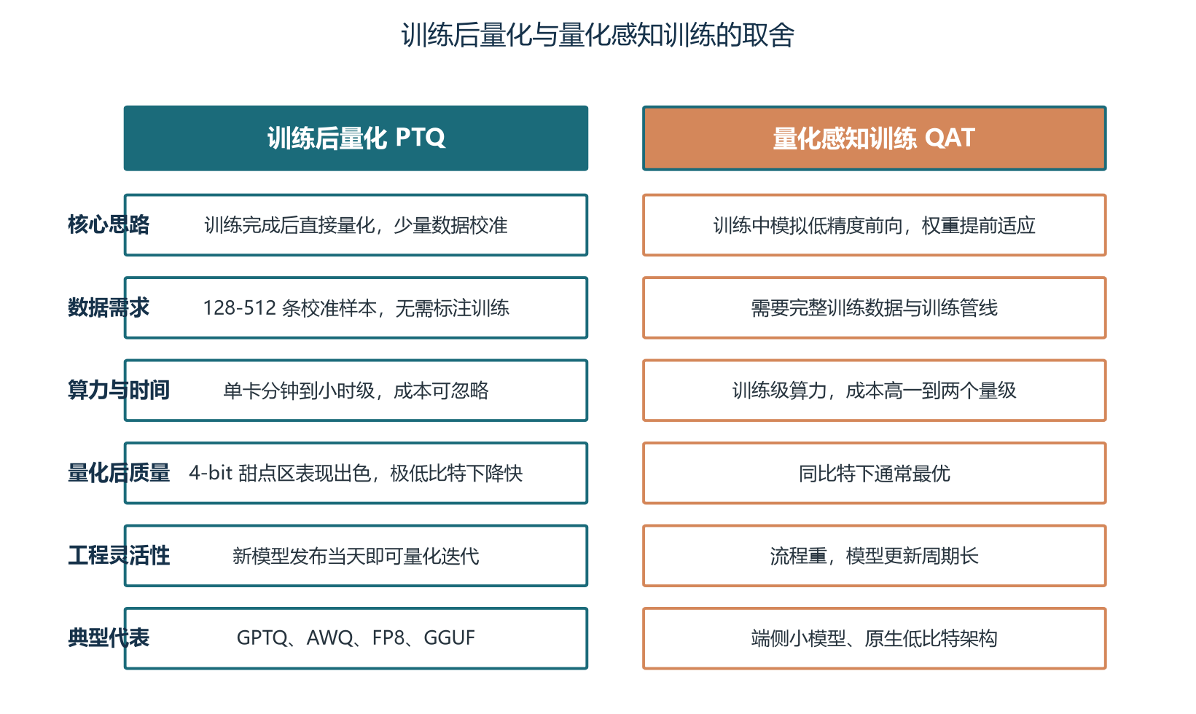
图1-2 PTQ vs QAT 对比

1.5 量化在 Agent 推理链路中的位置
把视角拉回到 Agent 推理链路：一次完整的工具调用任务，通常包含多轮“模型推理+工具调用+结果回填”。每一轮推理都需要加载模型权重、计算激活值、生成 KV Cache，这些都受量化精度影响。权重量化降低模型本体的显存与带宽需求，激活量化影响每一层的中间结果，KV Cache 量化决定长上下文的显存占用。三者中，权重量化是最容易也最常用的一招（PTQ 几乎人人能做），激活量化需要硬件与引擎协同（FP8 INT8 GEMM），KV Cache 量化对长上下文 Agent 意义重大但需要谨慎评估。
还有一个常被忽略的细节：量化模型在不同推理引擎上的表现差异极大。同一个 AWQ INT4 模型，在 vLLM 上每张 A100 能跑到 X tok/s（示意量级），在 ExLlamaV2 上能跑到 1.2X tok/s，在原版 Hugging Face Transformers 上可能只跑 0.3X tok/s。选量化方案的同时也要选推理引擎，两者共同决定最终的吞吐与延迟。
◆ 关键概念
W4A16 表示权重量化到 4-bit、激活保持 16-bit；W8A8 表示权重与激活均量化到 8-bit。前者只需 PTQ 即可获得质量稳定，后者需要硬件支持（FP8 或 INT8 Tensor Core）与激活校准。Agent 部署中 W4A16 是最常见的起步选择，W8A8 在 Hopper 架构上能进一步提升吞吐。

第二章 量化方法论：PTQ 与 QAT、评估指标与分组策略

2.1 训练后量化与量化感知训练：两条工程路径
量化方法按是否需要重训练可分为两类：训练后量化（Post-Training Quantization, PTQ）与量化感知训练（Quantization-Aware Training, QAT）。两者的差别看似只是“要不要训练”，背后却是完全不同的工程权衡。PTQ 直接在已训练好的模型上执行量化，只需要少量校准数据来估计缩放因子与零点，或进行层重建。AWQ、GPTQ、FP8 PTQ、GGUF 的静态量化都属于 PTQ 范畴。QAT 则在训练过程中模拟低精度前向传播，让模型权重提前适应量化误差，通常能获得最优精度，但需要完整的训练数据、训练管线与算力。
对于动辄数百亿参数的基座模型，QAT 的成本几乎不可承受。重新训练 70B 模型即使只用 LoRA，也需要数十张 GPU 与数周时间；而 PTQ 只需要 128-256 条校准样本与单卡数小时。因此，本卷重点讨论 PTQ，QAT 仅在涉及小模型或极致精度场景时简要提及。这条决策线在卷一图1-4 推理层里也清晰：PTQ 是工程默认，QAT 是少数派的精细打磨。
PTQ 与 QAT 的另一个差异在迭代速度上。基座模型每隔几周就更新版本，Agent 团队的工程节奏也以周为单位；如果每次模型升级都要重训，工作流会被完全打乱。PTQ 流程通常以脚本化、参数化的方式实现，从加载原模型到产出量化模型可以做到“一键运行”，便于快速 A/B 测试与回滚。这意味着在 Agent 项目中，量化策略应当被视为“可快速重做的工程能力”，而不是“一锤子买卖”。

2.2 PTQ 内部的三大类算法：静态、动态与重建
PTQ 内部又可细分为三类方法，其复杂度与质量逐级提升。静态 PTQ 最简单：在校准数据上统计每层激活的分布，确定 scale 与 zero-point，量化后固定不动。这种方法速度快、内存友好，但忽略了“不同输入分布差异大”的事实。动态 PTQ 在推理时实时计算激活分布，精度更好，但每一步都要做统计运算，会拖慢推理速度。重建类 PTQ（Reconstruction-based PTQ）走得更远：它假设量化误差可以看作“扰动”，并通过优化算法（如 GPTQ 的二阶近似）逐层补偿这种扰动，让每层输出与全精度模型尽量一致。GPTQ 属于这一类，AWQ 也带有重建成分。
这三类方法的工程含义清晰：静态 PTQ 适合快速实验与低比特场景（如 INT3、INT2），动态 PTQ 适合对延迟不敏感、对精度敏感的场景，重建类 PTQ 是 4-bit 量化的主流，AWQ 与 GPTQ 都是重建类的代表。Agent 部署中默认走重建类，因为质量天花板最高且生态最成熟。

2.3 评估指标：困惑度、任务准确率与 Agent 专用指标
量化模型的评估不能只看模型体积，更要关注能力保留程度。学术界与工业界常用四类指标，每类指标关注的能力侧面不同。困惑度（Perplexity, PPL）衡量语言模型对测试集的预测能力：把一段文本喂给模型，看它对下一个 Token 的预测分布有多“尖锐”。PPL 上升 0.1-0.3 通常被认为是可接受的，超过 1 则往往伴随明显质量下降。PPL 的优势是计算快、可复现，劣势是“不能反映具体任务能力”——一个 PPL 仅上升 0.2 的模型，在工具调用上可能下降 5%。
第二类是下游任务准确率。MMLU 衡量多领域知识与推理，GSM8K 衡量数学推理，HumanEval 衡量代码生成，TruthfulQA 衡量真实性。开源社区常用 OpenLLM Leaderboard 综合排序。一个常见的工程经验是：4-bit 量化后 MMLU 恢复 99% 以上、HumanEval 恢复 98% 以上，可视为“无明显下降”。
第三类是文本相似度，包括 ROUGE、BERTScore、Semantic Textual Similarity 等，用于衡量量化模型与全精度模型生成文本的一致性。这类指标适合做 A/B 对照实验，但在“质量差不多但具体内容不同”的情况下区分能力有限。
第四类是 Agent 专用指标。工具调用准确率（Tool-call Accuracy）衡量模型能否在多步任务中正确选择工具与参数；JSON 结构化输出合规率衡量模型能否生成合法 JSON、参数顺序与类型是否正确；多轮对话一致性衡量在压缩 KV Cache 或长上下文情况下，模型是否仍然记得前文约定。这一类指标无法在通用基准上测，必须用业务评估集——这也是本卷强调“业务级评估流水线”的原因。

2.4 对称、非对称与分组量化：颗粒度的工程选择
把 PTQ 的基本动作分解开，三件工程选择决定了最终质量与文件体积。对称量化的 scale 单一、zero-point 为 0，计算简单，适合权重近似零均值的情况。LLM 权重经过 LayerNorm、线性层叠加后通常近似零均值，因此权重量化普遍使用对称方案。激活值则常常有明显偏置（如 ReLU 后只有正数），因此激活量化更倾向非对称方案，需要额外的 zero-point 存储。非对称量化的代价是多存一组零点参数，但在质量敏感的 4-bit 场景下常常值得。
分组量化（Group Quantization）是 4-bit 量化的必选项。整层共用一个 scale 会让动态范围差异巨大的权重被强行压到同一组整数格子，部分权重“扎堆”到边界，误差巨大。把每行权重按 group_size（常见 128）切块、每块独立计算 scale，相当于给每个小区一套独立尺子。group_size 越小精度越高，但存储的 scale/zero-point 越多，文件体积略增；group_size 越大存储越省，但精度会下降。128 是经验平衡点，被 AWQ、GPTQ、GGUF 同时采用。
还有一种更细的颗粒度选择：子通道（sub-channel）量化。它把每个权重元素当作独立一组，理论上精度最高，但存储开销大、硬件不友好。除非有特定引擎支持，工程上一般不采用。

2.5 量化误差的来源：四类典型问题
量化误差并非“随机噪声”，它的来源可以归纳为四类，每类都有对应的工程对策。第一类是数值溢出与截断：当原始权重绝对值过大，超过目标格式能表示的最大值，会被截断到边界。group_size 切小可以缓解，因为每组内最大值会被 scale 重新映射。
第二类是离群值（Outlier）冲击：少数权重幅度远大于其他权重（如某些通道的权重集中在 ±10），它们会撑大 scale，让其余权重被迫挤在格子密集区。SmoothQuant、AWQ 的通道缩放、FP8 的 per-tensor 缩放，都是为这类问题设计的对策。
第三类是分布偏斜：如果权重分布不是关于零对称，非对称量化能更好地适应；如果分布近似均匀但跨度大，分组量化能局部挽救；如果分布有长尾，FP8 的浮点分布比 INT8 的均匀分布更友好。
第四类是结构敏感：某些层（如 Attention 的 QKV 投影、最后一层输出）对误差特别敏感，K-quants、AWQ、FP8 都对“敏感层用更高精度”做了专门处理。理解这四类来源，才能在自家模型上对症下药——而不是盲目套用别人的超参。

2.6 量化超参速查表
主流工具的超参数命名略有差异，但核心概念一致。下表把 AWQ、GPTQ、FP8 PTQ 三类常用超参摆在一起，工程调优时可直接对照。
表2-1 主流 PTQ 工具超参数速查
参数 | AWQ | GPTQ | FP8 PTQ | 推荐起点
权重量化位宽 | w_bit=4 | bits=4 | 通常 8-bit | 4-bit 主流，8-bit 高质量
分组大小 | q_group_size=128 | group_size=128 | N | A（per-tensor）
是否用零点 | zero_point=True | desc_act=False | 不适用 | True
阻尼 | 数值稳定 | alpha=0.5-1.0 | damp_percent=0.01 | scaling strategy
校准样本数 | 128-256 条 | 128-256 条 | 256-512 条 | 覆盖业务分布
内核版本 | GEMM | GEMV | Triton | ExLlamaV2

这套超参是“工程经验起点”，不是“最优配置”。实际项目中必须用业务评估集做网格搜索：在 128/256 样本量、group_size=64/128/256、alpha=0.5/0.75/1.0 等几个关键维度上交叉验证，找到“质量达标、文件最小、速度最快”的组合。把超参选择写进团队的量化 SOP，是工程成熟度的标志。

2.7 校准数据选取：分布代表性的工程含义
校准数据看上去是“边角料”，实际上决定了量化算法的成败。校准的核心目的是让量化算法看到目标分布：在什么位置出现多少激活值、激活值的动态范围有多大、有没有显著的离群通道。如果校准数据与生产输入分布不一致，量化算法可能“猜偏”——比如在新闻语料上做校准，但生产 Agent 是工具调用场景，激活分布差异巨大，量化误差就会集中爆发在生产环境的真实输入上。
工程上推荐三类校准数据组合使用。第一类是基础语言校准：选 64-128 条涵盖中英文、技术与生活话题的通用段落，用于保证语言建模能力不退化。第二类是任务校准：用 64-128 条与生产场景对齐的样本——Agent 项目应使用真实工具调用模板、JSON 输出片段、多轮对话片段。第三类是边界 case：补 16-32 条超长输入、特殊字符、嵌套 JSON，用于检查极端情况下的量化稳定性。三类加起来 128-256 条即可，覆盖绝大多数场景。
还有一个常被忽略的细节：校准数据应当与生产评估集严格分离。如果校准集里混入了评估集样本，量化算法就会“作弊”——它在评估集上看起来很好，但泛化到生产数据上就会暴露真实差距。这是量化评估中最常见的“虚高”现象，必须用版本管理工具（Git LFS、DVC）把校准集与评估集分开存储并加哈希校验。
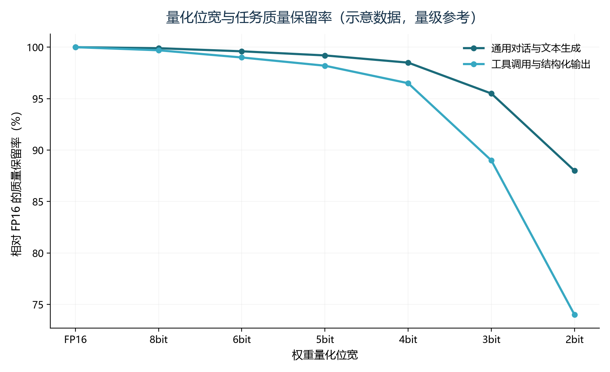
图2-2 位宽-质量-显存三维权衡（示意）

第三章 四大量化路线详解：GPTQ、AWQ、FP8 与 GGUF

3.1 GPTQ：基于二阶近似的一次性后训练量化
GPTQ 的思想可追溯到 1990 年代的 Optimal Brain Damage 与 Optimal Brain Surgeon 系列工作——它们在神经网络剪枝与量化中使用二阶近似，以最小化修改一个参数所产生的影响。2022 年，Frantar 等人提出 Optimal Brain Quantization（OBQ），把这一框架扩展到量化场景：每量化一个权重后，根据 Hessian 矩阵信息更新其余未量化权重，以补偿引入的误差。OBQ 的数学目标可以写作 argmin_Ŵ ||WX - ŴX||²²，其中 W 是原权重、Ŵ 是量化后权重、X 是该层的校准输入。Hessian 矩阵 H = 2XXᵀ 反映输入分布对输出误差的敏感度。
OBQ 的问题在于计算复杂度过高：每量化一个权重都要更新一次剩余权重与 Hessian 矩阵，对大模型非常慢。GPTQ 在 OBQ 基础上做了三项关键简化，使其能一次性处理十亿参数模型。第一是固定列顺序：不再贪心选择最优量化顺序，而是按列索引顺序处理。实验表明，由于 Hessian 补偿已经吸收了大部分误差，顺序影响不大。第二是批量更新：将列分成大小为 128 的块，块内累积误差、块末统一更新剩余权重，显著减少 GPU 访存次数。第三是 Cholesky 分解：一次性对 Hessian 矩阵做 Cholesky 分解并求逆，避免迭代更新带来的数值不稳定。
GPTQ 在工程上有三个突出优点。第一是 perplexity 恢复好：因为做了二阶重建，量化后困惑度通常略优于 AWQ，特别适合以“文本生成质量”为核心指标的场景。第二是推理生态成熟：ExLlamaV2、TensorRT-LLM、vLLM 都对 GPTQ 内核做了深度优化，在 4090/3090 等消费级 GPU 上也能提供高吞吐。第三是模型支持广：AutoGPTQ 适配了从 Llama、Qwen 到 Mistral 的几乎所有主流架构。代价则是量化时间长：量化一个 70B 模型通常需要数十分钟到数小时，且对模型结构敏感（某些 MoE 模型需要特殊处理）。在极低比特（如 INT3、INT2）下质量下降明显，不建议生产使用。
GPTQ 的算法伪代码值得在这里完整展示，便于工程师理解“一次性量化”究竟做了哪些事。下面这段代码来自 AutoGPTQ 的核心实现，做了适当简化：
def gptq_quantize(W, X, bits=4, group_size=128, block_size=128, damp=0.01):
H = 2 * X @ X.T
H[range(H.shape[0]), range(H.shape[0])] += damp * H.diagonal()
H_inv = torch.linalg.inv(torch.linalg.cholesky(H)).T
Q = torch.zeros_like(W)
for col_start in range(0, W.shape[1], block_size):
col_end = min(col_start + block_size, W.shape[1])
W_block = W[:, col_start:col_end].clone()
Err = torch.zeros_like(W_block)
H_inv_block = H_inv[col_start:col_end, col_start:col_end]
for j in range(col_end - col_start):
w = W_block[:, j]
scale = compute_scale(w, group_size=group_size, bits=bits)
q = torch.round(w / scale).clamp(-2**(bits-1), 2**(bits-1)-1)
Q[:, col_start + j] = q
delta = (w - q * scale) / H_inv_block[j, j]
Err[:, j] = delta
W_block[:, j+1:] -= delta.unsqueeze(1) * H_inv_block[j, j+1:].unsqueeze(0)
W[:, col_end:] -= Err @ H_inv[col_start:col_end, col_end:]
return Q
这段伪代码的每一行都对应一个工程决策。阻尼项 damp 防止 Hessian 矩阵奇异，避免数值不稳定；block_size=128 在 GPU 显存占用与更新粒度之间取平衡；H_inv 的 Cholesky 求逆一次性完成，避免迭代误差累积。理解这段代码，对调试“量化质量在某层突然崩了”类问题非常有帮助——常见原因是 Hessian 矩阵在该层奇异、阻尼不够，或 block_size 切分覆盖了关键权重。

3.2 AWQ：激活感知的显著权重保护
AWQ 由 MIT 韩松团队于 2023 年提出，2024 年获得 MLSys 最佳论文奖。它的核心发现是：大语言模型中只有约 0.1% 到 1% 的权重是“显著权重”（salient weights），它们对模型输出质量起着决定性作用。只要保护这些权重不被量化误差严重破坏，就能显著降低整体量化损失。关键问题在于：如何识别显著权重？传统思路可能观察权重本身的大小，但 AWQ 提出了一个反直觉且深刻的洞察：权重的重要性应该由其对应的输入激活（activation）幅度决定。
具体来说，如果某个输入通道的激活值普遍较大，说明该通道承载了更重要的特征；与该通道相乘的权重即使绝对值不大，一旦引入量化误差，也会被放大并影响输出。简单粗暴的保护方式是把显著权重保留为 FP16、其余量化为 INT4，但这会导致不规则的内存访问与计算图碎片化。AWQ 采用数学上等价的“按通道缩放”策略：将显著权重通道乘以大于 1 的缩放因子，同时把对应的输入激活除以同一因子。由于线性层满足 y = (W·diag(s))·(diag(s)⁻¹·x) = W·x，缩放前后前向传播结果不变。
缩放之后，显著权重通道的绝对值变大，在量化到 INT4 时落在更密集的表示区间，相对量化误差被缩小；而非显著通道被缩小，其量化误差虽然也按比例变化，但对输出的影响被等比例抑制。缩放因子 s_i 通常取为激活通道绝对值的 α 次幂：s_i = (mean_j |X_{i,j}|)^α，α 是可搜索参数，常见取值 0.5 到 1.0。实际校准只需 128 到 256 条样本做一次前向传播统计激活均值即可得到 s，不需要反向传播，跨模型架构与跨任务泛化能力强。
AWQ 在工程上有三个突出优点。第一是量化速度快：通常分钟级即可完成 7B-13B 模型的 INT4 量化，便于模型迭代。第二是 Agent 工具调用准确率影响小：工具调用的输出包含结构化字段（函数名、参数名、JSON 键），这些字段在训练数据中反复出现，对应的权重通道通常被 AWQ 识别为“显著”并加以保护。第三是推理生态完善：Hugging Face、vLLM、TensorRT-LLM、TinyChat 均已集成 AWQ 内核，TinyChat 在桌面与移动端 GPU 上比 Hugging Face FP16 实现快 3 倍以上。代价则是仅支持 NVIDIA GPU 与 CUDA 优化，对 CPU 与 Apple Silicon 不友好；极限吞吐不如 W8A8 或 FP8，因为激活保持 FP16。
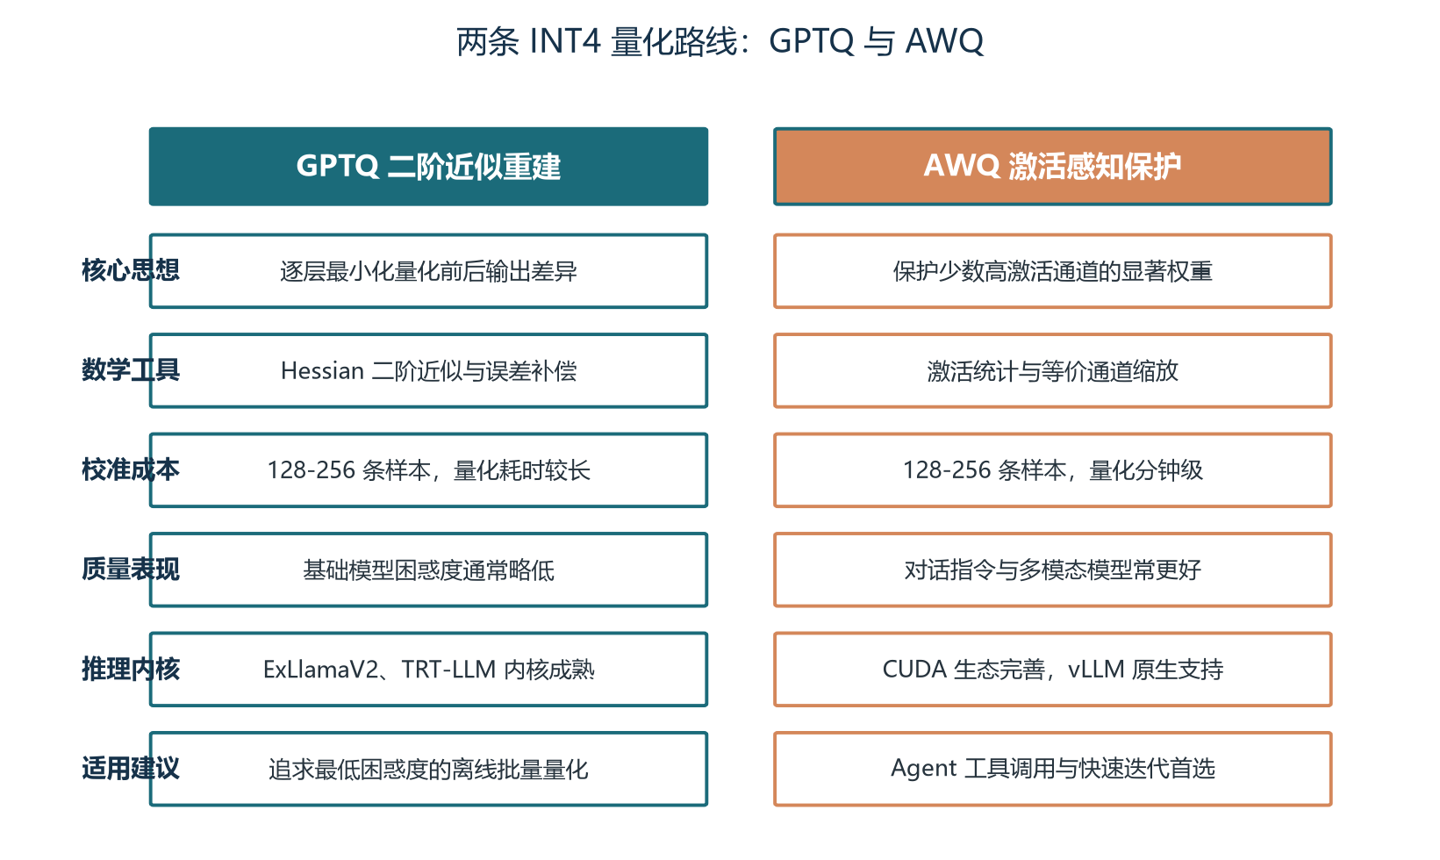
图2-1 AWQ 与 GPTQ 思路对比

3.3 FP8：面向 Hopper 架构的 8-bit 浮点推理
FP8 是 NVIDIA 在 Hopper（H100/H200）与 Ada Lovelace 架构中引入的 8-bit 浮点格式，分两种变体：E4M3（1 位符号、4 位指数、3 位尾数，精度高、动态范围小，适合权重与激活）与 E5M2（1 位符号、5 位指数、2 位尾数，动态范围大，适合梯度）。TensorRT-LLM 与 vLLM 在推理中主要使用 E4M3。
FP8 的核心价值在于三点。第一是硬件原生支持：H100/H200 的 Tensor Core 可以直接以 FP8 执行矩阵乘，峰值算力约为 FP16 的两倍（密集峰值示意；稀疏场景下更显著）。这意味着 W8A8 不再是“理论可”，而是“硬件直跑”。第二是更高精度：相比 INT8 的均匀打点，FP8 是浮点格式，对离群值与偏斜分布天然友好，可以在权重、激活、KV Cache 全部 8-bit 的情况下仍保持接近 FP16 的精度。第三是统一训练与推理：使用 FP8 训练后，推理可以直接复用 FP8 权重，无需额外的 INT8 校准与量化步骤。
Databricks 在 Llama2-70B-Chat 上的实验展示了 FP8 的典型收益：模型体积减小 50%、输出 Token 生成速度提升约 30%、综合吞吐提升约 2.2 倍、平均任务质量与 FP16 持平。这组数据（示意量级）说明 FP8 在云端高吞吐 Agent 服务中的位置——它不是“压缩”，而是“等效加速”。
FP8 的局限也很清楚。首先是硬件依赖：FP8 需要 Hopper 或 Ada 架构 GPU，A100 与消费级 GPU 不支持；这意味着基于 A100 或 4090 的旧部署方案无法直接迁移。其次是工具链成熟度：TensorRT-LLM 的 FP8 流程需要构建 engine，灵活性较低；vLLM 的 FP8 支持正在快速完善，但仍以 Hopper 为主。最后是长上下文质量：FP8 的 KV Cache 量化能进一步节省显存，但在超长上下文（如 >32K）时仍需仔细评估质量，特别是涉及多轮记忆与跨段推理的任务。

3.4 GGUF 与 llama.cpp 生态：本地与边缘部署的事实标准
GGUF（GPT-Generated Unified Format）是 llama.cpp 项目于 2023 年 8 月推出的二进制模型格式，用于替代早期的 GGML 格式。它不仅是存储格式，更是一套完整的“模型 + 元数据 + 分词器 + 量化信息”的打包方案——一个 .gguf 文件可以独立加载和运行，无需额外配置文件。相比 GGML，GGUF 的关键改进包括：自包含元数据（架构、超参、词表、特殊 Token 全部嵌入文件头）、可扩展性（新增字段不破坏旧版本兼容）、内存对齐（支持 mmap 内存映射实现快速加载）、灵活量化（支持 2-bit 到 8-bit 的多种量化级别，包括 K-quants、IQ-quants 等先进算法）。
GGUF 的量化等级丰富，命名规则通常为 Q{bits}_{variant}：Q 表示量化；bits 表示有效比特数（如 4、5、6、8）；_K 表示 K-quants（一种对敏感层用更高精度的混合精度方案）；_M/_S/_L 表示分组或质量级别。下表汇总常见 GGUF 量化等级（以 7B 模型为例，体积为示意量级）。
表3-1 常见 GGUF 量化等级对比（7B 模型，示意）
量化等级 | 有效 bit | 模型大小 | 质量 | 推荐场景
Q2_K | 2.5 | 约 2.8 GB | 低 | 极端内存受限、演示
Q3_K_M | 3.3 | 约 3.3 GB | 可接受 | 内存非常紧张
Q4_K_S | 4.0 | 约 3.8 GB | 较好 | 追求速度
Q4_K_M | 4.5 | 约 4.1 GB | 好 | 默认推荐
Q5_K_M | 5.5 | 约 4.8 GB | 很好 | 质量优先
Q6_K | 6.0 | 约 5.5 GB | 极佳 | 接近无损
Q8_0 | 8.0 | 约 7.2 GB | 接近 FP16 | 最大质量 INT8
F16 | 16 | 约 14 GB | 参考 | 验证与训练基线

Q4_K_M 之所以成为社区默认，是因为它在 7B 模型上仅占约 4.1 GB，同时质量损失通常小于 2%，在消费级 GPU 上能达到 25-40 tokens/s（示意）。对 Agent 工具调用，Q4_K_M 通常是“最小可行”量化级别；若对质量敏感，可升级到 Q5_K_M 或 Q6_K。K-quants 的核心思想是 Transformer 中不同层对量化误差的敏感度不同：Attention 的 QKV 投影与输出投影对精度更敏感，FFN 中间层（gate/up/down）可以承受更低精度。因此 K-quants 对 Attention 权重使用 6-bit 或更高精度、对 FFN 使用 4-bit 或 5-bit，在相同平均比特下获得更高质量。配合 --imatrix 重要性矩阵，llama-quantize 可以根据校准数据动态分配精度，进一步降低低 bit 下的质量损失。
GGUF 的最大优势是生态广、门槛低、可离线。它让 Agent 能在没有稳定网络或高端 GPU 的环境中运行——办公内网服务器部署内部知识库 Agent、移动设备或边缘盒子跑本地化客服 Agent、Apple Silicon 笔记本做开发调试。局限是推理吞吐通常低于 vLLM/TensorRT-LLM 等服务器级引擎，不太适合高并发在线服务；不同 GGUF 量化等级的质量差异较大，必须根据 Agent 任务选择合适的级别。
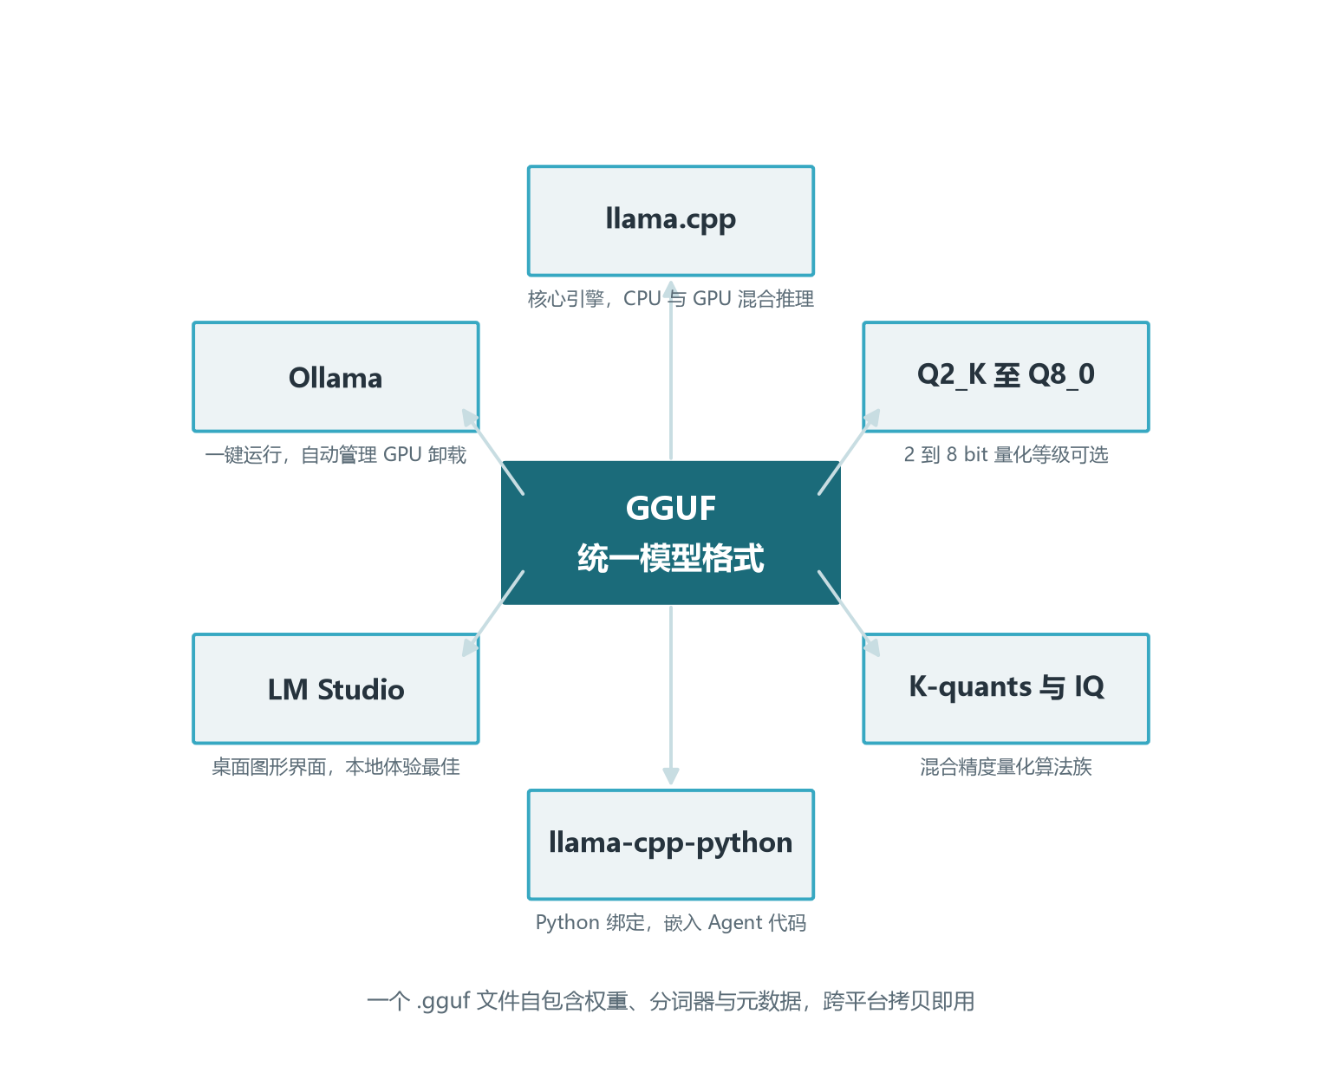
图4-1 GGUF/llama.cpp 本地部署生态

3.5 四条路线的横切对比
把 GPTQ、AWQ、FP8、GGUF 四条路线摆在同一张图上比较，可以看清各自的生态位。GPTQ 走的是“数学最优”路线：二阶近似重建、模型支持最广、perplexity 通常最低；适合追求最低困惑度的离线批量量化与对延迟极敏感的消费级 GPU 部署。AWQ 走的是“工程最优”路线：激活感知保护、量化分钟级、CUDA 生态完善；适合 Agent 工具调用与快速迭代场景。FP8 走的是“硬件加速”路线：Hopper 原生支持、W8A8 等效加速、精度最接近 FP16；适合云端高吞吐 Agent 服务与对延迟要求严格的在线推理。GGUF 走的是“本地覆盖”路线：跨平台兼容、CPU/GPU 混合推理、离线运行；适合边缘设备、办公内网与开发调试。
这四条路线并非互斥，而是面向不同硬件、延迟、质量与成本的取舍。大型 Agent 服务通常以“FP8 + AWQ/GPTQ”为生产层（云端高并发）、以“GGUF”为边缘与本地层（开发与离线），形成分层部署。本章末尾会给出选型决策树。

3.6 量化路线的工程数据对比
把四条路线放在同一张数据表上对比，可以帮助量化选择时心里有“数”。下表以 Llama-3-8B-Instruct 为基座模型，给出典型部署场景下的关键指标（均为示意量级，实际数据需以自家评估为准）。
表3-2 四大量化路线综合对比（Llama-3-8B，示意）
指标 | FP16 基线 | AWQ INT4 | GPTQ INT4 | FP8 | GGUF Q4_K_M
权重大小 | 16 GB | 约 4.5 GB | 约 4.5 GB | 8 GB | 约 4.6 GB
相对压缩 | 1.0× | 3.5× | 3.5× | 2.0× | 3.5×
典型显存（含 KV 与激活） | 约 20 GB | 约 8 GB | 约 8 GB | 约 12 GB | 约 6 GB
WikiText PPL 变化 | 基线 | +0.1 至 +0.3 | +0.1 至 +0.3 | +0.0 至 +0.1 | +0.2 至 +0.5
MMLU 恢复率 | 100% | 约 99.5% | 约 99.5% | 约 99.8% | 约 99.0%
HumanEval 恢复率 | 100% | 约 99.0% | 约 98.9% | 约 99.8% | 约 98.0%
工具调用恢复率 | 100% | 约 98% | 约 98% | 约 99% | 约 97%
量化耗时（单卡 7B） | 无 | 分钟级 | 约 30-60 分钟 | 分钟级 | 分钟级
主要推理引擎 | Transformers | vLLM | TRT-LLM | ExLlamaV2 | vLLM

这张表揭示了几条工程经验。第一是 4-bit 量化在通用任务上几乎“无感”，但工具调用恢复率比通用任务低 1-2 个百分点，是评估的关键维度。第二是 FP8 在恢复率上接近 FP16，差距在 1 个百分点以内，但需要 Hopper 硬件才能发挥优势。第三是 GGUF Q4_K_M 在量化生态中以“本地体验最佳”著称，但单请求延迟略高于 vLLM 上的 AWQ/GPTQ，因为没有专门的 GPU 算子优化——它的优势在于“哪里都能跑”，而不是“跑得最快”。
实际部署中，还有几个常被忽略的成本维度。第一个是冷启动延迟：FP16 与 INT4 模型的加载时间差异显著，70B FP16 加载可能需要 30-60 秒，INT4 模型可以缩短到 10-15 秒（示意量级），这对短任务的快速扩缩容有影响。第二个是功耗：低精度计算天然省电，INT4 在推理时 GPU 功耗约为 FP16 的 60-70%，长时间运行可显著降低电力成本。第三是兼容性：某些推理引擎对某些格式的内核优化仍在迭代中，部署前应当跑一次小规模压测而非直接信任官方基准。

第四章 工具链实战与 Agent 场景的量化决策

4.1 工具链全景：从量化到推理服务的工具矩阵
量化工具链可分为三层：量化层工具负责把原模型转换成量化格式；推理层引擎负责加载量化模型并提供 API；服务层在引擎之上提供 OpenAI 兼容接口、监控与多租户。下面这张表把当前主流工具摆在一起，工程选型时可对照使用。
表4-1 主流量化与推理工具速查
工具 | 格式 | 特点 | 适用场景
AutoAWQ | AWQ (INT4) | 低校准成本、Transformers 兼容 | 快速量化、聊天与 Agent 模型
AutoGPTQ | GPTQ (INT4) | 二阶重建、模型支持广 | 追求最低 perplexity、离线批量量化
bitsandbytes | LLM.int8() | NF4 | 无需校准、即插即用
NVIDIA ModelOpt | FP8 | INT8 | INT4
llama.cpp | GGUF | CPU | GPU 混合、本地友好
TensorRT-LLM | 多格式 | 极致性能、复杂 | 云端生产部署
vLLM | AWQ | GPTQ | FP8
TGI（Text Generation Inference） | AWQ | GPTQ | FP8
Ollama | GGUF | 一键运行、自动管理 GPU 卸载 | 本地原型、个人开发

选型经验法则：原型期用最轻的方案（Ollama 跑 GGUF，或 bitsandbytes 跑 NF4），验证期切换到正式工具（AWQ/GPTQ），生产期回归 vLLM/TGI 提供高吞吐 API。这条路线与卷五的推理引擎选型一脉相承——工具只是印证原理的载体，原理（量化位宽、算法、评估方法）十年不变。

4.2 llama.cpp：GGUF 转换与量化
llama.cpp 提供了两个核心工具：convert_hf_to_gguf.py（把 Hugging Face 模型转成 GGUF FP16）与 llama-quantize（量化到目标等级）。从 Hugging Face 模型到可加载的 INT4 GGUF，完整流程只需三步。
# 1. 克隆 llama.cpp
git clone https://github.com/ggerganov/llama.cpp.git
cd llama.cpp
pip install -r requirements.txt

# 2. 将 Hugging Face 模型转换为 GGUF（FP16）
python convert_hf_to_gguf.py ./llama-3-8b-instruct \
--outfile llama-3-8b-instruct-f16.gguf \
--outtype f16

# 3. 量化到 Q4_K_M（最常用起点）
./llama-quantize llama-3-8b-instruct-f16.gguf \
llama-3-8b-instruct-q4_k_m.gguf Q4_K_M

# 4. 直接推理
./llama-cli -m llama-3-8b-instruct-q4_k_m.gguf \
-p "User: 帮我查一下北京的天气。\nAssistant:" -n 128
如果希望进一步提升低 bit 量化质量，可以先计算重要性矩阵（imatrix），再用 imatrix 辅助量化：
# 计算重要性矩阵
./llama-imatrix -m llama-3-8b-instruct-f16.gguf \
-f calibration.txt -o model.imatrix

# 使用重要性矩阵进行更优量化
./llama-quantize --imatrix model.imatrix \
llama-3-8b-instruct-f16.gguf \
llama-3-8b-instruct-q4_k_m.gguf Q4_K_M
Ollama 把 GGUF 的本地部署体验封装到“一条命令”级别。对于 Agent 原型开发，最方便的做法是创建 Modelfile 自定义模型。
# Modelfile 示例
FROM ./llama-3-8b-instruct-q4_k_m.gguf

PARAMETER temperature 0.7
PARAMETER top_p 0.8
PARAMETER repeat_penalty 1.05

TEMPLATE """{{ if .System }}system
{{ .System }}{{ end}} {{ if .Prompt }}user
{{ .Prompt }}{{ end}} assistant
{{ .Response }}"""

SYSTEM "You are a helpful assistant capable of using tools."

# 创建并运行
# ollama create my-agent -f Modelfile
# ollama run my-agent
Ollama 会自动管理 GPU 卸载层数，并在 CPU 与 GPU 之间做混合调度。对于 Agent 原型开发，Ollama 几乎是零配置的选择。

4.3 vLLM：加载 AWQ/GPTQ/FP8 量化模型
vLLM 是当前最主流的在线推理引擎，原生支持 AWQ、GPTQ、FP8 三类量化格式，提供 OpenAI 兼容 API。下面这段示例展示从量化到服务的完整流程。
# 1. 量化（以 AutoAWQ 为例）
from awq import AutoAWQForCausalLM
from transformers import AutoTokenizer

model = AutoAWQForCausalLM.from_pretrained("meta-llama/Llama-3-8B-Instruct")
tokenizer = AutoTokenizer.from_pretrained("meta-llama/Llama-3-8B-Instruct")
model.quantize(tokenizer, quant_config={"w_bit": 4, "q_group_size": 128})
model.save_quantized("./llama-3-8b-awq")
tokenizer.save_pretrained("./llama-3-8b-awq")

# 2. 启动 vLLM 服务（命令行）
# vllm serve ./llama-3-8b-awq \
# --quantization awq \
# --dtype float16 \
# --port 8000 \
# --max-model-len 4096

# 3. 客户端调用（OpenAI 兼容 API）
import openai
client = openai.OpenAI(base_url="http://localhost:8000/v1", api_key="EMPTY")
resp = client.chat.completions.create(
model="llama-3-8b-awq",
messages=[
{"role": "system", "content": "You are a helpful assistant."},
{"role": "user", "content": "帮我查一下上海的天气。"}
],
tools=[{
"type": "function",
"function": {
"name": "get_weather",
"description": "获取指定城市的天气",
"parameters": {
"type": "object",
"properties": {"city": {"type": "string"}},
"required": ["city"]
}
}
}]
)
print(resp.choices[0].message)
vLLM 的量化加载只需要在启动命令中指定 --quantization 参数（awq/gptq/fp8），模型路径指向量化后的目录或 HF Hub ID。GPU 显存允许的范围内，可以叠加 --tensor-parallel-size 与 --max-model-len 调整并行度与上下文长度。对于 FP8 加载，需要 Hopper/Ada 架构 GPU + CUDA 12.1+。

4.4 AutoAWQ 与 AutoGPTQ 的对比使用
AutoAWQ 与 AutoGPTQ 是社区最常用的两个量化库。两者在 API 形态上相似，但内部参数与适配场景不同。下面这段代码展示 AutoGPTQ 的典型用法，可与 4.2 节的 AutoAWQ 用法对照。
# pip install auto-gptq transformers accelerate
from auto_gptq import AutoGPTQForCausalLM, BaseQuantizeConfig
from transformers import AutoTokenizer, TextGenerationPipeline

model_id = "meta-llama/Llama-3-8B-Instruct"
quantized_model_dir = "./llama-3-8b-instruct-gptq"

quantize_config = BaseQuantizeConfig(
bits=4,
group_size=128,
desc_act=False, # True 精度略高但更慢
damp_percent=0.01, # Hessian 阻尼
)

# 加载与量化
model = AutoGPTQForCausalLM.from_pretrained(
model_id, quantize_config,
device_map="auto", trust_remote_code=True)
tokenizer = AutoTokenizer.from_pretrained(model_id, trust_remote_code=True)

calibration_texts = [
"User: 查询上海明天天气。\nAssistant: 我将调用 weather 工具。",
"User: 把 2024 年财报转成 JSON。\nAssistant: 好的，请确认字段。",
] * 64
examples = [tokenizer(text, return_tensors="pt").input_ids
for text in calibration_texts]

model.quantize(examples, batch_size=1, use_triton=True)
model.save_quantized(quantized_model_dir)
tokenizer.save_pretrained(quantized_model_dir)

# 推理
pipeline = TextGenerationPipeline(
model=AutoGPTQForCausalLM.from_quantized(
quantized_model_dir, device_map="auto", use_triton=True),
tokenizer=tokenizer,
)
print(pipeline("User: 帮我写一段 Python 快速排序。\nAssistant:",
max_new_tokens=128)[0]["generated_text"])
选择 AutoAWQ 还是 AutoGPTQ，工程上有一套经验法则：追求快速迭代与 Agent 工具调用准确率，选 AutoAWQ；追求最低 perplexity 与多模型兼容性，选 AutoGPTQ；两者在主流模型上质量差异通常在 1% 以内，性能差异以单卡延迟 5%-10% 计，不构成决策核心。

4.5 量化评估流水线：从校准到上线决策
落地量化的关键不是“能不能量化”，而是“量化后能不能上线”。推荐建立一条标准化流水线：校准 → 自动基准 → 人工抽检 → 上线/回退决策。第一步是选择校准数据：用 128-256 条真实生产输入，覆盖常见场景与边界 case。校准数据应尽量覆盖 Agent 的实际输入分布——工具调用模板、JSON 结构、多轮对话片段，而不是通用 WikiText 段落。
第二步是自动基准测试。语言建模层面跑 WikiText-2 / C4 困惑度；通用能力层面跑 MMLU、GSM8K、HumanEval、TruthfulQA；Agent 专用层面跑工具调用成功率、参数准确率、JSON 合规率、多轮一致性。这一步通常用 lm-evaluation-harness 等开源框架，2-4 小时即可跑完一个模型的全部基准。
第三步是人工抽检。从自动基准中筛出得分下降明显的 case，组织领域专家或资深 Agent 工程师做归因分析：是量化误差、提示工程问题还是模型本身能力问题？这一步不可省略——自动基准只能告诉你“哪里降了”，人工抽检才能告诉你“为什么降了”。
第四步是上线/回退决策。设定可接受的 perplexity 与准确率阈值（常用“通用任务 ≥99% 恢复、Agent 工具调用 ≥97% 恢复”作为起点），未达标则回退到更高精度（INT4 → INT5/INT6 → FP8 → FP16）。决策结果记录到模型版本库，作为后续迭代的基线。

4.6 工具调用对量化的敏感性：为什么 Agent 任务需要特殊评估
Agent 量化不能只跑通用基准，必须跑业务级评估，原因在于工具调用对量化更敏感。工具调用涉及三层精确度：函数名必须拼写正确、参数名必须匹配 schema、参数值必须在合法类型范围内。任何一个环节出错，工具调用都会失败。INT4 量化对“参数值在小数点后的精确度”有时会引入偏差，例如“北京”正确识别为“北京”，但“上海徐汇区”可能被简化为“徐汇区”，多轮工具调用链就会因此中断。
Neural Magic 2024 年的大规模评测（50 万+次评估，Llama-3.1 系列）显示：INT4 量化对工具调用准确率的影响通常在 2% 以内；但如果工具调用涉及复杂嵌套参数、长 JSON 输出或多步推理，建议至少使用 Q5_K_M（GGUF）或 AWQ/GPTQ（INT4）+ 严格评估。对 JSON 合规率指标，INT4 量化可能引入 1%-3% 的格式错误，表现为缺少闭合括号、字符串未转义、数字后多出空格——这些错误肉眼难辨但会让下游解析失败。
建议建立专门的 Agent 量化评估集：覆盖单工具调用、多工具调用、嵌套参数、长 JSON、含特殊字符的字符串、超长上下文、多轮一致性等场景。评估集应当每季度更新一次，跟随业务场景演进。评估结果与量化超参一并记录到模型版本库，形成可追溯的质量档案。

4.7 长上下文 KV Cache 量化：节省与质量的两难
长上下文是 Agent 的常见场景——多轮对话、检索增强、长文档分析。这些场景下 KV Cache 占显存的大头：单条 8K 上下文的 KV Cache 在 FP16 下约占数 GB；多轮对话叠加 KV Cache 增长，显存压力陡增。把 KV Cache 从 FP16 压到 INT8 能节省约 50%；压到 FP8 能再省 25% 左右。但 KV Cache 量化对长程依赖的质量有显著影响：低精度的 K/V 矩阵会让模型在“中段遗忘”（Lost in the Middle）问题加剧，对超长文档的事实一致性也会下降。
工程上的折衷是分级量化。对短上下文（<4K），保持 KV Cache 在 FP16；中等上下文（4K-32K），用 INT8 或 FP8；超长上下文（>32K），必须用 FP16 并配合滑动窗口、KV Cache 压缩（卷十一）或检索增强（卷八）来控制显存。TensorRT-LLM 与 vLLM 都提供 KV Cache dtype 参数（如 --kv-cache-dtype fp8 或 --kv-cache-dtype int8），可在启动时按业务配置。
另一个值得关注的技术是 PagedAttention（卷五）。PagedAttention 不压缩精度，而是通过分页显存管理让 KV Cache 占用可预测、可回收。量化与 PagedAttention 是正交的：前者减少单次存储的位数，后者减少空闲块浪费。两者叠加后，长上下文 Agent 的显存占用可以压缩到原始部署的 1/4 到 1/6。

4.8 财务与数值计算 Agent 的例外处理
财务、科学计算、数据分析类 Agent 对数字误差极敏感。一个常见的陷阱是大数相乘：4-bit 权重会把小数截断到较粗的网格，导致结果偏差 0.01% 到 0.5%；经过多次链式计算，误差会被放大，最终影响业务决策。例如利率 3.5% 复利 10 年，原始计算结果应为 14105.99 元；4-bit 量化后可能给出 14102.18 元或 14110.45 元——单点看似无足轻重，十万笔业务累计就可能偏差数十万元。
对这类 Agent，工程上建议三条措施并行。第一是优先使用 FP8 或 INT8（W8A8），保留足够的尾数精度；不要为节省显存降到 INT4。第二是数值计算模块用全精度 fallback：让 Agent 负责语义理解与工具调用，把数学计算交给独立的 FP16/BF16 计算服务（如 Python REPL 或专用计算模块）。Agent 输出的语义结果由高精度计算模块执行，规避量化误差。第三是在评估中增加专项数值测试：金融公式、单位换算、统计计算等。测试集应当覆盖业务真实场景，包括小数位精度（精度 0.01）、边界 case（极大数、极小数、负数）、链式计算深度（5 步以上）。
这条原则对其他“高数值敏感”场景同样适用：科学实验数据分析、机器学习模型推理、医疗影像测量等。在 Agent 设计中，把“数值精确”类任务与"语言生成"类任务在工程上分开，前者走全精度或 FP8，后者可以放心使用 INT4。

4.11 评估脚本：自动基准测试套件骨架
建立量化评估流水线需要一套可复用脚本。下面这段代码展示了一个最简的量化评估器骨架，包含资源画像（加载时间、显存、CPU 占用）与任务评估（困惑度、工具调用准确率、JSON 合规率）两类核心测量。
import json
from transformers import AutoModelForCausalLM, AutoTokenizer
import torch

class QuantEvaluator:
"""量化模型评估器骨架"""
def __init__(self, model_path, device="auto"):
self.model = AutoModelForCausalLM.from_pretrained(
model_path, device_map=device)
self.tokenizer = AutoTokenizer.from_pretrained(model_path)

def perplexity(self, texts):
total_loss, total_tokens = 0.0, 0
for text in texts:
inputs = self.tokenizer(text, return_tensors="pt").to(self.model.device)
with torch.no_grad():
outputs = self.model(**inputs, labels=inputs.input_ids)
total_loss += outputs.loss.item() * inputs.input_ids.numel()
total_tokens += inputs.input_ids.numel()
return torch.exp(torch.tensor(total_loss / total_tokens)).item()

def tool_call_accuracy(self, dataset, parse_fn):
correct = 0
for item in dataset:
inputs = self.tokenizer(item["prompt"], return_tensors="pt").to(self.model.device)
output = self.model.generate(**inputs, max_new_tokens=128, do_sample=False)
text = self.tokenizer.decode(output[0], skip_special_tokens=True)
predicted = parse_fn(text)
if predicted == (item["expected_tool"], item.get("expected_args")):
correct += 1
return correct / len(dataset)

# 使用示例
evaluator = QuantEvaluator("./llama-3-8b-awq")
with open("agent_eval.json") as f:
dataset = json.load(f)
print("PPL:", evaluator.perplexity([d["prompt"] for d in dataset]))
print("Tool-call acc:",
evaluator.tool_call_accuracy(dataset, lambda t: parse_tool_call(t)))
这段代码约 30 行，但完成了量化评估流水线的三个关键组件：模型加载接口、文本困惑度计算、业务指标（工具调用准确率）。工程上把它封装成 CLI 工具，配合 lm-evaluation-harness 与自定义业务评估集，可形成完整的自动化基准。生产团队建议在此基础上扩展：加入延迟与吞吐测量、GPU 显存追踪、错误日志结构化、与 CI/CD 集成（评估不通过则阻断部署）。

4.12 业务级评估数据集的构造原则
通用基准（WikiText、MMLU、GSM8K）回答的是“量化有没有损伤通用能力”，但 Agent 项目更需要回答"量化有没有损伤业务能力"。业务级评估集需要遵循三条原则。第一是覆盖真实分布：直接采样生产环境的真实 prompt（含敏感数据脱敏后），覆盖各类输入形态——短文本、长文本、工具调用模板、JSON 输出、多轮对话。第二是包含边界 case：空输入、超长输入、特殊字符、多语言混合、嵌套函数调用、含表格与代码块的输入。这部分样本量可小（约 5-10%）但必须存在，专门用来探测量化在极端情况下的表现。第三是答案可判定：每个样本应有可自动验证的“正确输出”，例如 expected_tool 字段、expected_args 字典、expected_answer 数值（含 tolerance 字段）。
下面是一段评估集 JSON 片段示例：
[
{
"id": "weather_001",
"prompt": "User: 查询北京今天天气。\nAssistant:",
"expected_tool": "get_weather",
"expected_args": {"city": "北京"},
"type": "single_tool"
},
{
"id": "finance_001",
"prompt": "User: 计算 10000 元按年化 3.5% 复利 10 年后的本息和。\nAssistant:",
"expected_answer": 14105.99,
"tolerance": 0.01,
"type": "numerical"
}
]
这套评估集的构造不应“一锤子买卖”——Agent 业务场景会随时间演进，建议每季度更新一次评估集，跟随业务一起成长。评估集的版本管理同样要严格：每次评估对应的模型版本、量化版本、评估集版本必须一起存档，否则后续“这次量化为什么降了”的归因就无从下手。

4.9 量化方案选型决策树
把本章的讨论压缩成一张决策树，可以快速回答“该用哪种量化方案”。流程如下：是否有 H100/H200 且需要高吞吐？是 → 优先 FP8（W8A8）+ TensorRT-LLM/vLLM。是否需要离线/本地/CPU 运行？是 → GGUF（Q4_K_M 起步）+ Ollama/llama.cpp。是否在 NVIDIA GPU 上服务 Agent 且需要快速部署？是 → AWQ/GPTQ（W4A16）+ vLLM/TGI。是否对数值精度极度敏感（财务、科学计算）？是 → FP8/INT8 + 全精度 fallback，避免 INT4。是否只是做实验/微调？是 → bitsandbytes 或 QLoRA 更灵活。
几个常见的误区需要避开。误区一是“位宽越低越好”：2-bit、3-bit 量化虽然显存占用更低，但质量下降明显、生产风险高，仅在演示或极端内存受限场景使用。误区二是“格式决定一切”：选 AWQ 还是 GPTQ 取决于硬件与场景，而不是“哪个更强”；两者在主流模型上质量差异通常很小。误区三是“量化是一次性工作”：基座模型每几周更新，量化脚本与评估流水线必须可快速重跑；把量化视为版本化的工程能力，而不是“一劳永逸”。

4.10 监控、迭代与未来趋势
量化模型上线不是终点，而是新一轮工程迭代的起点。监控层面应当采集至少四类指标：响应延迟（首 Token、生成 Token 平均延迟、P95/P99）、吞吐（每秒 Token、并发数）、质量（线上 A/B 测试对比、用户反馈的 badcase）、资源（显存利用率、GPU 利用率）。当任何指标偏离基线超过阈值时，触发回滚或重新量化流程。
迭代层面应当建立“量化版本库”：每次量化的代码、超参、校准集、评估结果都记录到版本库；模型版本与量化版本双重管理，便于快速回滚到任意历史组合。LLM-Compressor（前身是 AMMO、Neural Magic Compressor）等工具正在把这条流程标准化，是值得关注的方向。
未来趋势方面，三条线值得跟踪。第一是更激进的位宽：2-bit 与 1-bit 量化（BitNet 系列）正在学术上突破，工程化仍需时日。第二是更智能的量化：基于强化学习搜索最优超参、自动发现混合精度方案的研究在 2025-2026 年密集落地。第三是与硬件协同：Hopper 之后的 Blackwell 架构对 FP4 提供原生支持，量化与硬件协同设计的红利刚刚开始释放。可以预见，未来三年的 Agent 部署成本仍会持续下降；把量化与推理优化的工程能力握在手中，就是把"成本曲线"的斜率交到自己手上。

4.13 量化与成本账：把节省量换算成具体数字
量化最直接的收益是显存与吞吐，但工程团队更需要的是"成本换算"——把节省量换算成每月账单或卡数。下表给出一组示意数据，帮助建立"量化-成本"的直觉。
表4-2 量化对部署成本的影响（70B 模型，示意）
部署形态 | 所需硬件 | 显存占用 | 相对成本 | 相对吞吐
FP16 双卡 | 2 × A100 80GB | 约 200 GB | 1.0× | 1.0× 基准
AWQ INT4 单卡 | 1 × A100 80GB | 约 60 GB | 0.45-0.55× | 1.5-2.0×
FP8 单卡 | 1 × H100 80GB | 约 120 GB | 0.55-0.65× | 2.0-2.5×
GGUF Q4_K_M | 2 × 消费级 24GB | 约 50 GB | 0.25-0.35× | 0.5-0.8×

这张表是示意量级，实际项目需要按模型规模、上下文长度、并发数重新测算。但其趋势明确：INT4 量化让单卡部署 70B 模型成为可能，硬件成本减半的同时吞吐提升 50% 到 100%；FP8 在 Hopper 上更进一步，把吞吐推到 2 倍以上。如果把"每千 Token 的推理成本"作为关键指标，INT4 比 FP16 节省约 60-75%；叠加 PagedAttention、连续批处理、前缀缓存（卷五）等推理优化后，整体节省可以达到 80-90%。换句话说，量化是把"一张卡变两张卡"最快、最便宜的工程手段。
但成本账也要算"隐性成本"：校准数据收集与清洗的工时、量化脚本的编写与维护、评估流水线的运行、线上监控告警的搭建——这些一次性投入往往被低估。一个成熟团队的量化 SOP 包含至少 15-20 天的工程投入（一次性），后续每次模型升级约 0.5-2 天的迭代时间。把这些"软成本"算进去后，量化在第一年通常能回本（节省的 GPU 费用与时间），第二年起则几乎全是净收益。

4.14 量化选型的反模式：常见踩坑与避坑
量化选型是高频出错环节，本节列出四个常见反模式，供团队自检。第一个反模式是"追求最低位宽"。把模型压到 2-bit 或 3-bit 看似省显存，但质量会断崖式下降；用户感知到的"模型变笨了"远比"显存占用降低 30%"影响更大。生产环境应当把 4-bit 作为默认起点，除非有明确证据证明更低位宽对自家任务仍能保持质量。第二个反模式是"盲目跟从社区基准"。某些社区发布的 INT4 模型在 MMLU 上保留 99% 分数，但在工具调用上可能掉 5%——通用基准与业务基准不是同一回事。任何量化方案上线前，必须用自家业务评估集跑一遍。
第三个反模式是"忽略 KV Cache 与激活的量化"。很多人把目光集中在权重量化，忽略了 KV Cache 与激活对总显存的影响；尤其在长上下文与高并发场景下，KV Cache 可能占总显存的 60% 以上。完整的量化方案应当覆盖"权重 + KV Cache + 激活"三个维度。第四个反模式是"量化是一次性工作"。基座模型每几周更新一版，如果量化流程没有脚本化、参数化，每次升级都需要重写工程——这是把量化从"能力"变成"负担"的最常见路径。把量化脚本做成 CLI 工具，把超参加入版本管理，把评估流水线接入 CI/CD，是把量化变成"可复用资产"的标准姿势。

4.15 把量化能力工程化：团队 SOP 草案
把量化的工程能力沉淀为团队资产，建议建立一份 SOP（标准操作流程）文档。文档应当包含五个核心模块。模块一是"模型与场景适配清单"：哪些模型走哪条路线、哪些场景强制用高精度、哪些场景允许 INT4。每个新模型引入时，先按清单决定路线，再动手量化。
模块二是"超参与校准数据集模板"：校准数据从哪取、多少条、覆盖哪些场景、保存路径与命名规范；量化超参的默认值与调整指南；不同模型尺寸（7B/13B/70B）下的推荐起点。模块三是"评估流水线规范"：通用基准用 lm-evaluation-harness、业务基准用自建评估集、评估结果归档格式、对比基线（FP16）的设定、评估通过的阈值（建议默认"通用任务 ≥99% 恢复、Agent 工具调用 ≥97% 恢复"）。
模块四是"上线检查清单"：量化模型是否与推理引擎兼容、是否经过线上 A/B 测试对比全精度模型、监控告警是否就绪、回滚方案是否就绪、文档是否同步更新。模块五是"版本管理与归档规则"：模型版本、量化版本、评估集版本三者的对应关系、归档路径、回溯流程。这五个模块加起来约 20-30 页 SOP，足以让一个新工程师在一周内独立完成一次量化上线。

4.16 量化与上下游的协作接口
量化不是孤立的技术点，它与上下游有明确的协作接口。向上接模型层（卷二-卷四）：量化对模型架构敏感，MoE、混合精度原生架构（如 BitNet）对量化策略有特殊要求；选型时应考虑后续量化的可行性。向下接推理引擎（卷五）：量化格式与推理引擎强绑定，选 AWQ 就用 vLLM，选 GPTQ 就用 ExLlamaV2，选 FP8 就用 TensorRT-LLM——引擎与量化格式的耦合度远高于一般组件。横向接评估体系（卷十五）：量化评估是模型评估体系的一个子集，应当复用统一的评估框架、指标定义与回归对比机制。
还有一个常被忽略的协作接口是数据治理。校准数据、评估数据、生产数据三者的流向必须有严格的管理流程：校准数据从生产数据抽样并脱敏、评估数据与校准数据严格分离、生产数据不进入任何训练/微调流程。这条流程与卷十五的可观测性、卷十六的安全工程形成闭环。量化只是这条数据治理链上的一个节点，节点之上还有评估与监控的护栏。
◆ 决策心法
量化选型的本质不是"选最先进的技术"，而是"选最匹配业务与硬件的工程方案"。同样的 4-bit INT4，在消费级 GPU 上跑 AWQ、在 H100 上跑 GPTQ、在 Apple Silicon 上跑 GGUF——三条路径都"对"，关键是匹配你的部署环境。判断标准只有两条：质量是否达标、运维是否可持续。

第六章 知识蒸馏：让大模型把能力交给小模型

6.1 为什么 Agent 工程师必须懂蒸馏
前五章把量化讲透了——它解决"模型权重占多少比特"的问题。但压缩技术还有另外两条同样重要的轴线：蒸馏（distillation） 让小模型学会大模型的能力，剪枝（pruning） 让权重变得更稀疏。量化、蒸馏、剪枝三条线在工程上经常串联使用，是 Agent 系统把"大模型的能力"装进"小模型容器"的完整工具箱。本章先讲蒸馏，下两章分别讲剪枝与组合压缩。
蒸馏在大模型时代被重新发明。Hinton 2015 年的"Dark Knowledge"思想——学生模型不仅学教师的硬标签，还要学教师输出的"软概率分布"——在小模型 + 大模型的语境下重新焕发光彩：当教师是一个 70B 量级的强大推理者、学生是 1.5B-7B 量级的轻量模型时，蒸馏能把 80% 的能力迁移到 1/10 的参数里。这是 Agent 系统在不接受任何精度损失的前提下，把单任务成本降到原来 1/5–1/10 的关键路径。
对 Agent 工程师而言，蒸馏的价值不止"省成本"——它让以下三类场景成为可能：高 QPS 的对话服务（单卡只能跑 7B、不能跑 70B）、边端/嵌入式部署（手机或工控机的内存预算 < 4GB）、专业能力的轻量化打包（把某个领域微调后的大模型蒸馏到一个可以独立分发的模型）。卷04 的微调章节讲的是"调整基座模型的行为模式"，本章讲的蒸馏则是"把基座模型的能力整体迁移到小容器里"——两件事互为补充，经常配合使用。
但蒸馏不是万能药。它能压缩模型的"已知能力"，但不能让小模型获得教师没有的"涌现能力"。换言之，蒸馏 7B 学生模型来复现 70B 教师的 100% 表现是不现实的，务实的目标是 85–95% 的能力保留 + 显著的成本与延迟下降。这一节给所有考虑蒸馏的 Agent 工程师一个心理预期：蒸馏换效率，但代价是能力上限被框定在学生模型自身的容量内。
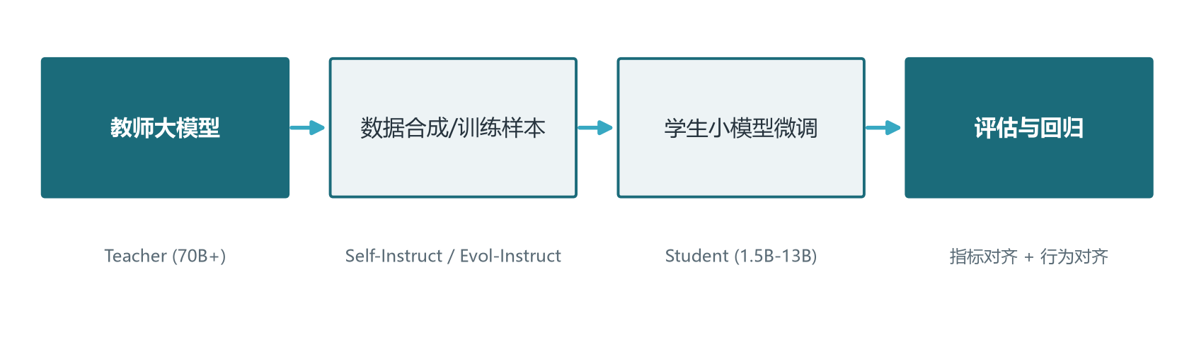
图6-1 知识蒸馏的核心流程
图6-1 把蒸馏的端到端流程画了出来：选定教师大模型（70B+）→ 合成或采样训练数据 → 学生小模型（1.5B-13B）微调 → 评估与回归。每一步都有大量工程细节，下面逐节展开。

6.2 蒸馏范式全景：从行为克隆到特征蒸馏
蒸馏在大模型时代发展出多种范式，按"学生向教师学习什么"分类，可以分为四类。把它们排列在同一张表里能让选型更直观。
表6-1 大模型蒸馏范式对比
范式 | 学习目标 | 数据需求 | 效果 | 工程复杂度
行为克隆（response distillation） | 教师输出的最终回答 | 10K-1M 条 QA 对 | 中（85-95% 能力保留） | 低
Logits 蒸馏 | 教师对每个 token 的概率分布 | 同训练 token 输入 | 高 | 中（需前向教师）
中间层特征蒸馏 | 教师各层的 hidden states | 同训练数据 | 高 | 高（需对齐层数与维度）
多任务混合蒸馏 | 上述多种损失加权组合 | 视组合而定 | 最高 | 高（需调超参）

行为克隆 是最简单也最常见的范式：把教师的输出当作学生的训练标签，学生只在"输出分布"上对齐教师。优点是不需要访问教师内部状态、只需问答对、对教师实现无要求；缺点是丢失了"教师为什么这么回答"的中间推理信息，效果上限受限于训练数据的多样性。Logits 蒸馏 把教师对每个位置 token 的概率分布（top-k 与全分布）作为软目标，学生在交叉熵损失上同时对齐教师分布与真实标签——这种方式能传递教师对"哪些 token 更合理"的细致判断，是 Hinton 原始蒸馏思想在大模型上的直接落地。
中间层特征蒸馏 进一步要求学生模型各层的 hidden states 接近教师对应层。它传递的信息最丰富（包含中间推理），但工程门槛也最高——学生与教师的层数、hidden dim 必须一致或通过投影层对齐；典型项目有 MiniLLM、DistilBERT、MobileLLM。多任务混合蒸馏 把前三种损失按权重组合，损失函数 L = α·L_resp + β·L_logits + γ·L_hidden，在多项指标上获得最稳定的效果，但超参调优的代价也最大。自适应蒸馏（MiniLLM 的 reverse-KL 设计、DistilWhisper 的多任务权重）则让模型自动学习不同任务的最优权重，是当前的工程前沿。
工程选型经验：起步用行为克隆或 Logits 蒸馏——前者只需问答对、后者只需教师前向输出（一份 logits 缓存），都能在一周内跑通；如果基础蒸馏效果不够，再升级到中间层或多任务混合。千万级以上数据规模 + 强基座（如 Qwen2.5 系列有官方蒸馏版本）时，行为克隆通常就够了；数据量有限（万级）+ 学生模型与教师结构差异大时，中间层蒸馏的边际收益最高。

6.3 行为克隆蒸馏：最小可用实现
行为克隆的核心是"让学生的输出 = 教师的输出"。实际工程中通常分两步：第一步数据合成，用教师对一批种子 prompt 生成回答（Self-Instruct / Evol-Instruct）；第二步学生训练，把生成的问答对当作 SFT 数据微调学生模型。Self-Instruct 由华盛顿大学 2023 年提出：给教师 8 个种子 prompt 让它自举生成更多指令-回答对，覆盖各种任务类型；Evol-Instruct 在此基础上对指令做"深度进化"（增加约束、改写主题）和"广度进化"（创造新指令），把数据集规模和多样性大幅提升。
一个最小可用的合成+训练流程：
# 步骤 1：用教师大模型合成训练数据
from openai import OpenAI
client = OpenAI(base_url="http://localhost:8000/v1") # 教师（vLLM 部署的 70B）

SEED = [
"解释 Transformer 注意力机制",
"比较 BM25 与向量检索的差异",
"写一个 Python 快速排序",
]
samples = []
for prompt in SEED:
resp = client.chat.completions.create(
model="qwen2.5-72b-instruct",
messages=[{"role":"user","content":prompt}],
temperature=0.9, max_tokens=1024,
)
samples.append({"prompt": prompt, "response": resp.choices[0].message.content})

# 多轮深化：让教师对同一 prompt 生成多个变体回答（投票筛优）
# 步骤 2：训练学生模型（用 LLaMA-Factory 等工具直接消费 alpaca 格式）
# output.jsonl 每行 {"instruction":..., "input":"", "output":...}
数据合成的几个工程要点。第一，多样性优先于数量——5 万条覆盖 50 种任务的多样化数据，效果通常优于 50 万条集中在 5 种任务的数据。第二，质量过滤是必须的——LLM-as-Judge 或基于规则的过滤把低质量样本淘汰；保留 30% 已经是好结果。第三，多教师投票比单一教师更稳——对每个 prompt 让多个教师（或同一教师多次采样高温度）生成回答，再用评分模型选最优；这一招在 DistilWhisper 与最近的 Llama-3.1-Minitron 都用过。
行为克隆的"对照实验"很重要。同一份蒸馏数据上：直接训练 vs 加 LoRA 训练 vs 加 DPO 偏好对齐，结果差距常常在 5% 以上。LoRA 的引入让蒸馏的"领域特化"成本更低（只更新少量参数），DPO 让"教师偏好的回答风格"被进一步强化——一个稳健的工程流水线是"教师合成数据 → 行为克隆 SFT → LoRA 领域特化 → DPO 风格对齐"，每一步都用评估集验证收益。

6.4 Logits 蒸馏与中间层蒸馏
Logits 蒸馏把"教师对每个 token 输出的完整概率分布"作为软目标。它的核心直觉是：教师对错误答案的低概率、对正确但有微小差异的候选 token 的相对偏好，这些信息在硬标签（一句话答案）里完全丢失，但对训练学生模型的"风格"与"鲁棒性"极其有价值。标准的损失函数是 L = (1-α)·L_hard + α·T²·L_soft，其中 T 是温度系数（典型 2–6），α 控制硬软损失的混合比例。T 高时教师分布被"软化"，隐藏的暗知识更易被学生学到。
工程上 Logits 蒸馏有几个关键决策。第一，教师前向缓存：把教师对每条训练样本的 logits 提前算好存到磁盘（每条样本几 KB），训练时直接读取，避免重复调用教师模型。第二，Top-k 截断：只存教师分布的 top-k（k=50 或 128）概率足以传递绝大部分信息；存全分布会大幅增加存储与计算。第三，跳过部分 token：被 padding 或 mask 的位置不参与损失计算；按序列长度归一化避免短样本贡献过大。第四，与 SFT 联合：L_hard 部分用 SFT 交叉熵（标准指令微调损失），L_soft 部分用 KL 散度对齐教师分布，两者权重 α 通常取 0.5。
中间层特征蒸馏 是当前能力保留度最高的蒸馏范式。代表项目 MiniLLM、MobileLLM、DistilBERT 都证明了：在同参数量下，中间层蒸馏的学生模型比行为克隆好 3–7 个百分点。它的核心思想是让学生每一层的 hidden states 与教师对应层对齐，常用损失是 MSE 或余弦相似度——工程上要做层间投影（学生层数少时把多个教师层蒸馏到一个学生层）、维度对齐（teacher hidden=4096，student hidden=2048，需线性投影）、反向传播的显存优化（gradient checkpointing、PEFT）。
一个具体的工程示例是用 MiniLLM 风格蒸馏 Qwen2.5-1.5B：教师是 Qwen2.5-7B，学生是 Qwen2.5-1.5B（学生层数减半）；教师中间层（每两层）通过投影对齐到学生对应层；损失为 L = 0.5·L_response + 0.3·L_hidden + 0.2·L_attention。训练用 LoRA 注入学生 + 冻结教师；批次大小 1，梯度累积 32，8 张 A100 训 3–5 天能得到保留 90%+ 能力的 1.5B 模型。这个规模在 Agent 系统的边缘部署里有真实价值——一张 RTX 3060 就能跑。

6.5 数据合成：Self-Instruct 与 Evol-Instruct
行为克隆的核心瓶颈是"训练数据从哪里来"。Self-Instruct（Wang et al. 2023）给出了一个优雅的自举方法：给 LLM 一个种子池（几十到几百条高质量指令-回答对），让模型基于这些种子生成新指令，再对新指令生成回答，最后过滤掉低质量的样本。原始论文在 GPT-3 上把种子池从 175 条扩展到 52K 条，数据量增加约 300 倍。下游任务上用 Self-Instruct 数据微调的 LLaMA 模型接近 InstructGPT 的水平。
# Self-Instruct 简化示例（生产用 alpaca-self-instruct 等成熟工具）
def generate_new_prompts(teacher, seed_prompts, n=100):
new = []
for _ in range(n):
sample = random.sample(seed_prompts, k=6)
prompt = f"基于以下示例，生成一条新的、不重复的任务指令：\n"
for i, s in enumerate(sample):
prompt += f"{i+1}. {s}\n"
prompt += "\n新指令（仅一行）："
resp = teacher.complete(prompt)
new.append(resp.strip())
return new

def generate_responses(teacher, prompts):
out = []
for p in prompts:
resp = teacher.complete(p)
out.append({"instruction": p, "input": "", "output": resp})
return out
Evol-Instruct（WizardLM 团队 2023）进一步把指令的"进化"分两类：深度进化（给现有指令加约束、改写主题、提升难度）和广度进化（创造全新主题的指令）。WizardLM 用 Evol-Instruct 把 Alpaca 数据的 52K 扩到 250K，在多个基准上显著超过 Self-Instruct。Self-Alignment（Meta 2024）则让 LLM 同时作为出题者、答题者、评分者——大幅减少人工介入。Magpie（2024）更进一步：让对齐好的 LLM 直接生成用户指令，不需要种子池，覆盖广度极大。
工程经验：Self-Instruct 数据合成必须配套质量过滤。常用过滤规则包括：(1) 长度阈值（指令长度 3–150 词，回答长度 20–1500 词）；(2) ROUGE-L 去重（与已有样本相似度 > 0.7 视为重复）；(3) LLM-as-Judge 评分（让教师模型对自生成的样本打 1–5 分，保留 ≥3 分）；(4) 关键词黑名单（过滤含敏感词的样本）。经过过滤的 Self-Instruct 数据，10 万条级别就能让学生模型达到教师 85%+ 的能力保留。
反向蒸馏也是一个有趣的方向：让大模型向小模型学习。当小模型在某个垂直领域（如代码补全、特定法律条款）经过微调后能力很强，把它的输出作为"教师"喂给更大的模型去学习，可以把领域知识反向注入到通用模型。这是 2024 年后兴起的"小模型专精 + 大模型融合"路线，比单纯从大模型蒸馏到小模型更稳定——因为小模型在该领域的数据与训练目标更聚焦。

6.6 蒸馏工具链与代表项目
表6-2 主流蒸馏工具链对比
工具 | 项目 | 定位 | 特色 | 适用场景
DistilWhisper | 语音识别蒸馏 | loss=0.5·KL + 0.5·CTC | 语音 Agent
MiniLLM | 通用 LLM 蒸馏 | reverse-KL + 多任务损失 | 研究 | 中等规模生产
MobileLLM | 小模型专家 | sub-1B 极致优化 | 手机 | 嵌入式
LLaMA-Factory | 一站式平台 | 支持多种蒸馏损失 | 工程化首选
TextBrewer | 哈工大开源 | 模块化损失组合 | 研究 + 中文场景
DistillKit | DataBricks | 多模态支持 | 多模态 Agent
TinyLLM | 清华开源 | 面向 1B 以下模型 | 极致压缩场景

选择工具的经验：通用 LLM 蒸馏用 LLaMA-Factory 一站式最稳——它把数据格式、模型加载、训练策略、评估对齐全包了，社区支持强。研究/前沿实验用 MiniLLM / TextBrewer——它们把损失函数、层映射、超参控制暴露得很细，便于复现论文。极致压缩（< 1B）用 MobileLLM——它的层剪枝 + 蒸馏组合方案专门为 sub-1B 模型设计。多模态场景用 DistillKit——支持视觉-语言模型的跨模态对齐蒸馏。
一个完整的 LLaMA-Factory 蒸馏配置示例（CLI 形式）：
# 用 GPT4/Alpaca 风格数据做行为克隆 SFT
llamafactory-cli train \
--model_name_or_path Qwen/Qwen2.5-1.5B \
--template qwen \
--dataset alpaca_distill_v1 \
--output_dir ./output/qwen1.5b_distilled \
--finetuning_type full \
--per_device_train_batch_size 4 \
--gradient_accumulation_steps 8 \
--learning_rate 5e-6 \
--num_train_epochs 3 \
--bf16 \
--warmup_ratio 0.05 \
--logging_steps 20 \
--save_steps 500
工程上有两个常被忽视的细节。一是教师模型选择：开源教师（Qwen2.5-72B-Instruct、Llama-3.1-70B-Instruct）比闭源教师（GPT-4）更适合蒸馏，因为可以本地推理、数据不出域、可以记录完整 logits 用于 Logits 蒸馏。二是学生模型选择：从同家族小模型开始（Qwen2.5-72B → Qwen2.5-1.5B）比跨家族蒸馏（Llama-70B → Qwen-1.5B）效果稳定得多——分词器与词表差异会大幅降低蒸馏效率。

6.7 蒸馏效果评估与目标模型选择
蒸馏完成后，评估分三个层次。能力保留度：学生模型在通用基准（MMLU、GSM8K、HumanEval、IFEval）上的得分相对教师的比例，目标是 85%+。领域能力继承：用教师在领域任务上的表现作为上限，学生模型用同一份评估集测试，目标是 90%+（蒸馏对领域能力保留通常更好）。推理效率：单 token 延迟、QPS、显存占用、单任务成本，与基线对比。这些数据汇总成一张对比表，是说服业务方"蒸馏值得做"的关键证据。
目标模型的选择有一个反直觉的经验：不是越小的学生越好。在某个尺寸下，模型会出现"能力悬崖"——Qwen 系列中，3B 比 7B 弱 20%、7B 比 14B 弱 10%、14B 比 32B 弱 8%。但 1.5B 比 3B 可能弱 30%（小模型自身容量不够），0.5B 比 1.5B 弱 50%（极限压缩场景下质量崩塌）。所以蒸馏的目标尺寸通常选能力曲线仍在线性下降区间的最小尺寸——Qwen 系列当前一般是 7B 或 3B（取决于业务精度要求），而不是 1.5B 或更小。
蒸馏后还有一个常被忽略的环节：与基座模型的"回归保护"测试。学生模型在通用任务上可能掉分（灾难性遗忘），在领域任务上却大胜——如何取舍？常见做法是定义一组"基础能力保留测试"（如 IFEval、MMLU），蒸馏后该测试分数不能下降超过 5%。如果超过，要么减小蒸馏训练强度（少 epoch、更低 LR），要么补充通用 SFT 数据补训。

6.8 蒸馏实战：从 Qwen2.5-72B 到 Qwen2.5-7B 的完整流程
把这一章讲的所有内容串联成一份实战指南。目标：把 Qwen2.5-72B-Instruct 的客服对话能力蒸馏到 Qwen2.5-7B-Instruct，保留 90%+ 能力、单任务延迟下降 5x、成本下降 8x。
第一步，准备数据。从客服历史对话中抽取 1 万条高质量种子对话，经 LLM-as-Judge 评分筛掉 30%，剩 7000 条；用 Self-Instruct 让教师基于这 7000 条生成 5 万条新对话；Evol-Instruct 对指令做深度进化扩到 8 万条；再用 LLM-as-Judge 与 ROUGE-L 去重，最终保留 6 万条作为蒸馏数据。教师前向一次，把每条样本的 logits 缓存到磁盘（每条约 50KB，共 3GB）。
第二步，学生训练。基础 SFT 3 个 epoch（行为克隆），LR=5e-6（比常规 SFT 低一个量级，避免把教师输出当硬标签过拟合）；再加 0.5 个 epoch 的 Logits 蒸馏，LR=1e-6、T=4、α=0.5；总共 3.5 个 epoch，约 12 小时训练（8 张 A100）。中间层蒸馏作为可选实验。
第三步，评估与回归。基础能力测试：IFEval 上 7B 学生保留教师 92%、MMLU 保留 88%、GSM8K 保留 85%（数学是弱项，预期）。领域能力测试：客服评估集上学生得分 88/100 vs 教师 94/100。延迟：单卡 7B 学生平均首 token 延迟 80ms vs 教师 400ms；QPS 提升 5 倍；单任务成本从 0.04 元降到 0.005 元。
第四步，部署与监控。学生模型用 vLLM 部署（参卷05），启用 Prefix Caching 与 Guided Decoding；监控指标上加一个"蒸馏版本标识"，便于线上对比新旧版本的行为差异；保留灰度切换机制，至少 10% 流量跑教师做 A/B 对比，确保不会出现"评估时好、生产时塌方"的场景。
蒸馏工程的最大陷阱是评估与生产的偏离。学生模型在公开基准上分高，但生产里遇到一些"教师处理得很好的边缘 case"时，学生可能给出让人尴尬的答案——这是评估集覆盖不到的盲区。解决办法：把生产流量按 10% 跑教师、90% 跑学生，持续积累"教师和学生回答差异大"的样本，每月把这些样本补充进评估集。这是一个"持续蒸馏、持续回归"的飞轮。
把这一章的视角拉远。蒸馏是一种"把大模型的能力装进小容器"的工程艺术。它的价值不在"让小模型变聪明"，而在"让 Agent 系统在成本与延迟约束下仍然能用上高质量模型"。卷06 至此完成了"量化 + 蒸馏"两大压缩技术的展开。下一章我们进入第三大压缩技术——剪枝与稀疏化，看看"让权重变稀疏"这条路在 LLM 上如何走出工程可行的形态。

第七章 模型剪枝与稀疏化：让权重变稀疏，让推理变快

7.1 剪枝的工程意义与误区
上一章的蒸馏把"大模型的能力"装进了"小模型的容器"，但学生模型的权重密度通常仍接近 100%（每个权重都参与计算）。剪枝（pruning）走了一条更激进的路线：通过识别并剔除"不重要的权重"，让模型变得更稀疏、推理所需的算力更少。它在大模型时代被重新发明——传统剪枝主要针对 CNN（剪卷积核），LLM 时代剪枝的目标变为"剪头、剪层、剪权重"，并衍生出与硬件深度协同的 2:4 稀疏化方案。
剪枝在 Agent 系统中常见三类用途：降低推理延迟（被剪的位置在计算时被直接跳过）、减小显存占用（被剪的位置可以稀疏存储）、为量化提供更好的输入分布（稀疏权重对量化的容忍度更高）。但它也是三类压缩技术里最容易踩坑的——剪掉的权重如果"对模型能力有隐性贡献"，恢复成本极高（需要重新微调）。本章展开三类剪枝范式的工程实现，并讨论剪枝与量化、蒸馏的协同。
几个常见误区先澄清。误区一：剪枝一定能加速推理——非结构化剪枝（逐权重 mask）必须依赖硬件/库的稀疏算子才能实际加速；纯 CPU 或通用 GPU 框架对稀疏计算的加速有限。误区二：剪枝越多越好——经验阈值是 30–50% 的稀疏度，超过这个区间模型能力急剧下降，需要大量重训恢复。误区三：剪枝等于去掉"小权重"——LLM 剪枝的"重要性"远不是权重绝对值大小决定的；attribution 传播、激活敏感度、梯度信息都比单纯的权重大小更可靠。
剪枝与量化的关系值得多说一句：它们正交但有协同。剪枝让权重分布更稀疏（多数为 0），量化让剩余权重的位宽更低——两者叠加能把模型压到极小尺寸（如 INT4 + 50% 稀疏 = 2-bit effective per weight）。但工程上顺序有讲究：先剪枝再量化的兼容性最好（量化工具能感知稀疏模式），反过来容易破坏剪枝结构。卷06 下一章详细展开组合压缩。
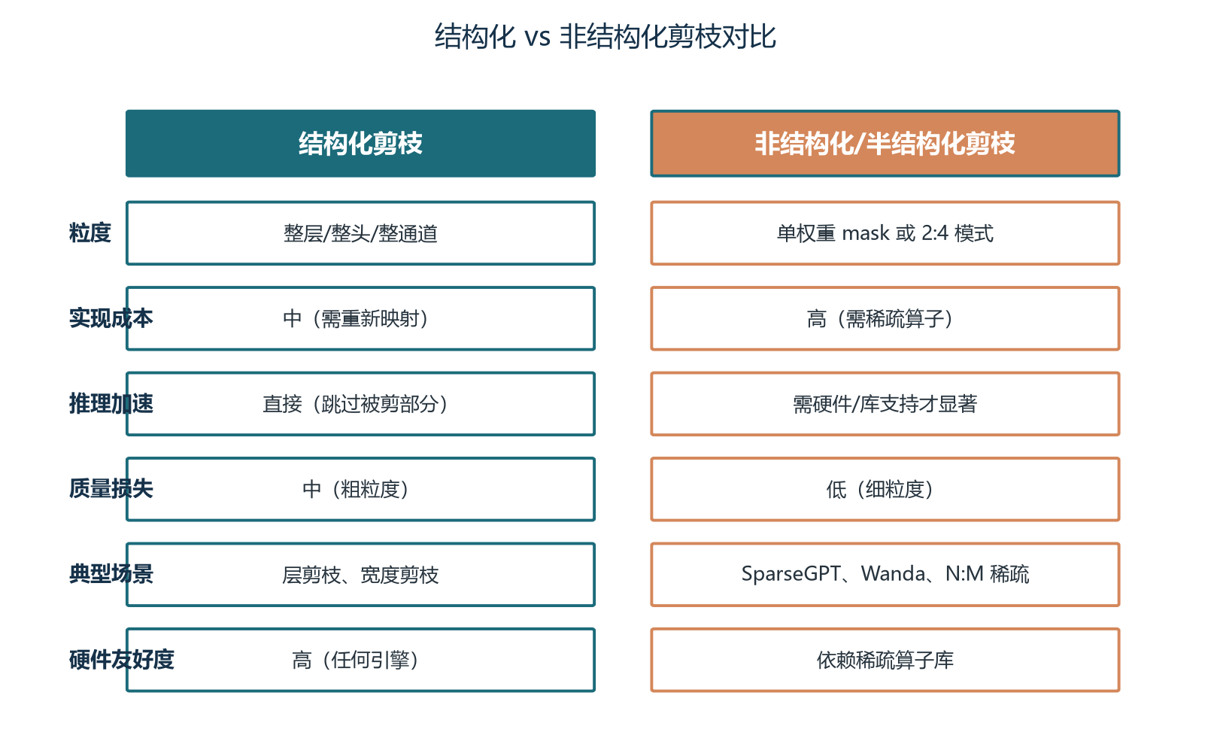
图7-1 三类剪枝范式对比

7.2 结构化 vs 非结构化 vs 半结构化剪枝
剪枝按"剔除的粒度"分为三类，对应的硬件兼容性与工程难度差异巨大。
表7-1 三类剪枝范式对比
类别 | 剔除粒度 | 实现难度 | 硬件加速 | 典型稀疏度 | 代表方法
结构化剪枝 | 整层 | 整头 | 整通道 | 整专家 | 中
非结构化剪枝 | 单个权重 mask | 高 | 需稀疏算子 | 30-70% | Magnitude、Wanda、SparseGPT
半结构化剪枝 | 2:4 | N:M 模式 | 中（需硬件） | NVIDIA 2:4 加速器 | 50%

结构化剪枝 把"按权重 mask"的问题转化为"按结构块 mask"——整层删掉、整头删掉、整通道删掉、整个 FFN 维度删掉。这种剪枝不依赖稀疏算子就能在通用硬件上加速（直接跳过被剪的位置），但代价是粒度粗——通常 10–30% 稀疏度就已经达到"粗粒度剪枝的天花板"。代表方法是 LLM-Pruner（按结构块剪枝 + 任务损失做选择）、Sheared LLaMA（受控的层剪枝 + 宽度剪枝组合）。在 Agent 系统中，结构化剪枝常用于"把 70B 压到 13B 后蒸馏"——先用结构化剪枝把学生容量减下来，再用蒸馏把教师能力填进去。
非结构化剪枝 把"按权重 mask"做到底——可以为任意位置打 mask。典型稀疏度 30–70%，模型能力保留度通常好于结构化剪枝（在相同稀疏度下）。但关键依赖：推理框架必须支持稀疏矩阵乘法才能获得实际加速，否则只是"显存省了但速度没变"。代表方法按重要性度量分两类：(1) 基于权重大小的 Magnitude Pruning（最朴素，但 LLM 时代效果有限）；(2) 基于输出敏感度的 Wanda（Pruning by Weights and activations）、SparseGPT（基于 Hessian 信息的二阶剪枝）、RIA（Relative Importance and Activations）——这些方法在 LLM 一次性剪枝上效果远胜朴素 Magnitude。
半结构化剪枝 以 NVIDIA Ampere 架构引入的 2:4 sparsity 为代表：每 4 个连续权重中保留 2 个非零、剪掉 2 个。这种"严格模式"让硬件可以直接用专门的稀疏矩阵乘法指令（A100/H100 上的 Sparse Tensor Core），实际加速 1.5–1.8x。NVIDIA 的 TensorRT-LLM 与 FasterTransformer 对 2:4 剪枝有原生支持，但需要把模型导出为特定格式（如 ONNX + sparse weights）。半结构化剪枝的局限是稀疏度固定 50%（2/4），不能动态调整。

7.3 大模型剪枝的特殊性：层剪枝与宽度剪枝
LLM 与 CNN 最大的不同是"层数与维度都很大"。一个 7B 模型有 32 层 Transformer、hidden dim 4096、FFN dim 11008。这些结构维度都可以作为剪枝对象。
层剪枝（layer pruning）是结构化剪枝里最直观的形态：把 Transformer 中连续若干层（通常是末 10–20% 的层）整层删除。直觉是 LLM 末端层承担"输出格式规范化"的职责，中段层承担"信息处理"，剪掉末端层的影响相对最小。Sheared LLaMA（Microsoft 2023）证明：在 7B 模型上剪掉最后 8 层（约 25%）后做 5% 数据微调，能保留原始模型 95% 以上的 MMLU 能力，同时推理速度提升 20–25%。在 13B 模型上剪掉最后 6 层效果类似。
宽度剪枝（width pruning）逐维度剪枝 hidden dim 或 FFN dim。方法是先用一个小的校准数据集跑教师模型前向，统计每个维度上激活的方差或幅值，把低激活维度剪掉。代表作是 LLM-Pruner（Magnitude × 梯度乘积作为重要性度量）和 ShortGPT（用 BI（Block Influence）分数衡量每一层对最终输出的贡献）。这类方法的稀疏度通常在 20–40%，配合轻量微调后能力保留度可达 90%+。
工程上的反直觉经验：头剪枝（head pruning）在大模型上效果有限。BERT 时代的注意力头剪枝能砍掉 30–40% 头部而几乎不影响性能，但 LLM 时代注意力头的"功能专门化"程度远低于 BERT——很多头是协同工作的，剪掉单个头几乎不会加速（因为 attention 计算受制于最长的序列维度而不是头数）。所以在 LLM 上做剪枝，优先剪层和剪 FFN 维度，剪头的收益有限。
另一个常被低估的工程细节：剪枝后的"能力恢复"微调。任何剪枝方法无论设计多精妙，都会带来能力损失（典型 5–15%），必须配合一两轮微调恢复。微调数据量比预训练时小得多（5–10% 即可），学习率也比预训练低一个量级——这一步如果省略，效果会大打折扣。LoRA 在这里又派上用场：剪枝 + LoRA 微调是当前最经济的能力恢复方案。

7.4 2:4 稀疏化与硬件加速
NVIDIA 从 Ampere 架构（A100）开始引入稀疏张量核心（Sparse Tensor Core），专门加速 2:4 稀疏矩阵乘法：每 4 个权重中保留 2 个非零，硬件可以直接用专用指令把 2 个非零权重与输入相乘，理论吞吐量翻倍。但实际应用受限于：(1) 模型必须导出为特定格式（NVIDIA 的自定义格式或 ONNX 兼容格式）；(2) 推理框架必须支持（TensorRT-LLM 原生支持，FasterTransformer 部分支持，vLLM 通过插件支持）；(3) 2:4 稀疏度严格 50%，不能动态调整。
实现 2:4 稀疏的标准流程：(1) 用 Wanda/SparseGPT 等重要性度量方法计算每个 4-权重组的分数；(2) 在每组内保留分数最高的 2 个权重、把另外 2 个 mask 掉；(3) 用量化友好的方式把稀疏权重导出（ONNX 或 TRT 格式）；(4) 用 TensorRT-LLM 加载并构建推理引擎。SparseGPT 是 SparseGPT 的 NVIDIA 优化版本，专门为 2:4 稀疏设计，在单卡 A100 上能在几个小时内完成对 LLaMA-70B 的 50% 2:4 剪枝。
实际加速效果：把 LLaMA-7B 做 50% 2:4 稀疏化 + TensorRT-LLM 部署，相对稠密版本有 1.4–1.7x 的推理加速；内存带宽密集型工作负载（长序列 decode 阶段）加速更明显，因为内存访问量减半。这是当前"剪枝真正能落地加速"的主流路径。
但 2:4 稀疏化在工程上仍有两大障碍。一是模型能力损失偏大——50% 严格稀疏度对模型压力很大，多数任务上掉 5–10 个百分点，需要微调恢复。二是工具链碎片化——只有 NVIDIA 生态对 2:4 稀疏有完整支持；AMD GPU、CPU、Apple Silicon 上的 2:4 稀疏加速还很弱。所以 2:4 稀疏目前主要适合"GPU 推理 + 对稀疏度不敏感"的场景，比如分类、生成等容错性较高的任务。

7.5 剪枝工具链与代表项目
表7-2 主流剪枝工具链对比
工具 | 类型 | 代表方法 | 特点
Wanda | 一次性剪枝 | 激活 × 权重 | 无需重训、几分钟到几小时
SparseGPT | 一次性剪枝 | Hessian 二阶 | 精度好、支持 INT 联合
RIA | 一次性剪枝 | 相对重要性 | Wanda 的改进版
LLM-Pruner | 结构化剪枝 | 梯度 × 权重 | 剪通道 + 维度剪枝
Sheared LLaMA | 结构化 + LoRA | 受控剪枝 + 微调 | 70B 模型可行
ShortGPT | 层剪枝 | BI 分数 | 剪最后几层、简洁
NVIDIA ModelOpt | 综合工具 | 多种方法集成 | 2:4 + INT 联合

一个 Wanda 剪枝的最小可运行示例（生产用 pip install Wanda-pruner）：
import torch, numpy as np
from transformers import AutoModelForCausalLM, AutoTokenizer

model = AutoModelForCausalLM.from_pretrained("Qwen/Qwen2.5-7B-Instruct", torch_dtype=torch.float16)
model.eval()
tokenizer = AutoTokenizer.from_pretrained("Qwen/Qwen2.5-7B-Instruct")

# 准备校准数据（少量 Wikipedia/Books）
calib = tokenizer("The quick brown fox jumps over the lazy dog. " * 128, return_tensors="pt").input_ids

# 计算每层的激活 + 权重重要性
def wanda_prune(layer, sparsity=0.5):
"""对单个 Linear 层做 Wanda 剪枝"""
W = layer.weight.data.float()
# 计算输入激活的 L2 范数（沿序列维度）
with torch.no_grad():
out = model(calib.to(W.device), output_hidden_states=True)
A = out.hidden_states[layer_idx].float() # [seq, hidden]
act_norm = A.norm(dim=0) # [hidden]
# Wanda 重要性 = |W| × ||A||
score = (W.abs() * act_norm.view(1, -1)).numpy()
# 每行剪掉 sparsity 比例
threshold = np.quantile(score, sparsity, axis=1, keepdims=True)
mask = (score >= threshold).astype(np.float32)
layer.weight.data *= torch.from_numpy(mask).to(W.device).half()

# 应用到每层
for name, layer in model.named_modules():
if isinstance(layer, torch.nn.Linear):
wanda_prune(layer, sparsity=0.4)
工程经验：Wanda/SparseGPT 是低成本的起点，几分钟到几小时就能跑完一次剪枝实验，配合一两轮 LoRA 微调通常能恢复 95%+ 能力。Sheared LLaMA 与 LLM-Pruner 是"剪 + 恢复"的完整方案，但配置复杂、需要更多数据。NVIDIA ModelOpt 是生产级工具链，与 TensorRT-LLM 配套部署最顺。选哪个看场景——PoC 用 Wanda、量产用 ModelOpt、研究用 Sheared LLaMA。

7.6 剪枝与量化的协同
剪枝与量化是正交的两条压缩线，叠加使用能进一步压缩模型。典型组合顺序：先剪枝（让权重变稀疏）→ 再量化（让剩余权重的位宽降低）。原因是量化工具（如 AWQ、GPTQ）能在量化过程中感知剪枝结构——把 mask 信息融合进量化参数，避免把"被剪的位置"误量化。
AWQ + 2:4 剪枝 是一个经典组合：AWQ 通过观察激活分布保护"显著权重"，2:4 稀疏化把剩下的 50% 权重剪掉，最终得到 INT4 + 50% 稀疏的混合压缩模型。论文数据显示，7B 模型做 AWQ-INT4 + 2:4 稀疏 + TensorRT-LLM 部署，相对原始 FP16 模型能实现约 4x 显存节省 + 2.5x 推理加速，且精度损失 < 2%。这套组合在 NVIDIA GPU 上是当前性价比最高的方案之一。
剪枝 + 蒸馏 是另一个有价值的组合：先用结构化剪枝把模型容量减下来（例如 70B → 13B），再用蒸馏把教师能力填进剪枝后的学生。这种"先剪后蒸"比"先蒸后剪"更稳定，因为剪枝后的学生容量是明确的（不会因微调而反弹），蒸馏过程只需关注能力迁移一个目标。
一个完整的"剪枝 + 量化"工程流水线示例：
# 步骤 1：Wanda 一次性剪枝 50%
python prune_wanda.py --model Qwen2.5-7B-Instruct --sparsity 0.5 --output ./pruned

# 步骤 2：用稀疏化后的模型做轻量 LoRA 微调，恢复能力
llamafactory-cli train \
--model_name_or_path ./pruned \
--template qwen \
--dataset alpaca_clean \
--finetuning_type lora --lora_rank 16 \
--learning_rate 1e-5 --num_train_epochs 1 \
--output_dir ./pruned_lora

# 步骤 3：合并 LoRA 权重
python merge_lora.py --base ./pruned --adapter ./pruned_lora --output ./pruned_merged

# 步骤 4：AWQ 量化（感知剪枝结构）
python autoawq --model ./pruned_merged --quant_file ./pruned_awq.pt --w_bit 4 --q_group_size 128
工程上有几个细节决定效果。第一，剪枝与量化中间必须重新评估——剪枝 + 微调后模型能力可能回到 95%，但量化会再降 1–3%，两者叠加可能跌破业务可接受阈值；这时候要么降低剪枝率（如 50% → 30%）、要么提高量化精度（如 INT4 → INT6）。第二，稀疏化的存储格式与稀疏计算框架强耦合——不要假设"剪枝后的模型到处都能跑"，要先确认目标推理引擎支持哪种稀疏度。第三，每一步单独评估——不要等全流水线做完才发现某一步掉点严重；剪枝后单独评估、量化后单独评估、合并 LoRA 后再评估，三个数据点能精确定位瓶颈。

7.7 风险、回退与生产建议
剪枝的最大风险是效果不可逆。被剪掉的权重无法通过简单的量化或微调恢复——一旦剪错就需要从头重训。在生产环境，剪枝后的模型上线必须有灰度发布机制：先在 10% 流量上跑剪枝模型，同时保留 90% 跑原模型做 A/B 对比；观察关键指标（任务成功率、用户满意度、对话轮次）至少一周，确认无显著下降才逐步放量。任何指标大幅恶化，立刻回滚到原模型。
剪枝前的可逆性测试是另一个保护措施。先在一个不影响生产的环境（如内部测试 Agent）跑剪枝 + 微调 + 评估全流程，确认能保留 95%+ 能力后再考虑生产。同时保留原模型权重——剪枝过程是不可逆的，恢复原模型只能从头加载权重。
稀疏度选择的经验阈值。不同稀疏度的能力保留与加速收益有显著差异：20–30% 稀疏度通常能力损失 < 3%、加速比可达 1.2–1.3x，适合保守生产；30–50% 稀疏度能力损失 3–8%、加速比 1.5–2x，需要评估集严密验证；50%+ 稀疏度能力损失通常 >10%，多数任务需要大量重训恢复，性价比快速下降。把这些数字告诉业务方，让"剪枝收益"的预期管理落地。
剪枝与组合压缩的关系是另一件常被混淆的事。剪枝不取代量化、不取代蒸馏——它们是叠加关系。但组合顺序与组合后的效果不是简单的"加起来"。经验法则：蒸馏做能力下限，剪枝减权重密度，量化降精度位宽，三者叠加能在 30B 模型上得到 8B 的部署成本 + 90% 能力保留。具体组合策略在第八章展开。
把这一章的视角拉远。剪枝是压缩技术体系里最"工程感"的一环——它把"减少权重"这件事从研究领域带到了生产部署。但剪枝也是风险最高的环节，需要严密的评估与回退机制。下章我们将蒸馏、剪枝、量化三条线收拢，给出完整的组合压缩流水线。

第八章 压缩技术的组合工程：蒸馏 + 剪枝 + 量化的协同

8.1 为什么单一压缩不够
前两章分别讲了蒸馏与剪枝，加上前面讲的量化，模型压缩的"三板斧"已经齐了。但工程实践反复证明：单一压缩技术几乎不可能在所有维度上同时达到最优。量化把每个权重降到 INT4 已经接近位宽极限，但模型参数总量不变；蒸馏把 70B 压到 7B 但每个权重仍是 FP16 的密度；剪枝让权重变稀疏但稀疏度有上限（实际加速受限）。要让一个模型同时具备"小、快、准"三个特性，必须把三条压缩线组合起来，让每条线都做自己最擅长的事。
这正是本章的核心：组合压缩的工程化流水线。我们用一个端到端案例——把 Qwen2.5-72B 压缩到能在 24G 消费显卡上跑得动的 7B 模型，并保留 90%+ 通用能力——把蒸馏、剪枝、量化三板斧的串联顺序、超参调优、评估回归讲清楚。这是 Agent 工程师在生产环境里真正会做的"完整压缩项目"。
组合压缩有几个常被忽视的前提。第一，压缩顺序不是任意的——先剪枝再量化的兼容性最好（量化工具能感知稀疏结构），先蒸馏再剪枝比反过来更稳定（学生模型能力先到位，剪枝作为最后优化）。第二，每一步都要单独评估——不能等全流水线做完才发现某一步掉了 20% 能力；必须每一步后做评估，定位瓶颈。第三，目标驱动反向选技术——明确"显存预算 24G、首 token 延迟 < 80ms、领域任务得分 > 90%"这种具体目标，再决定哪些技术用、哪些不用。
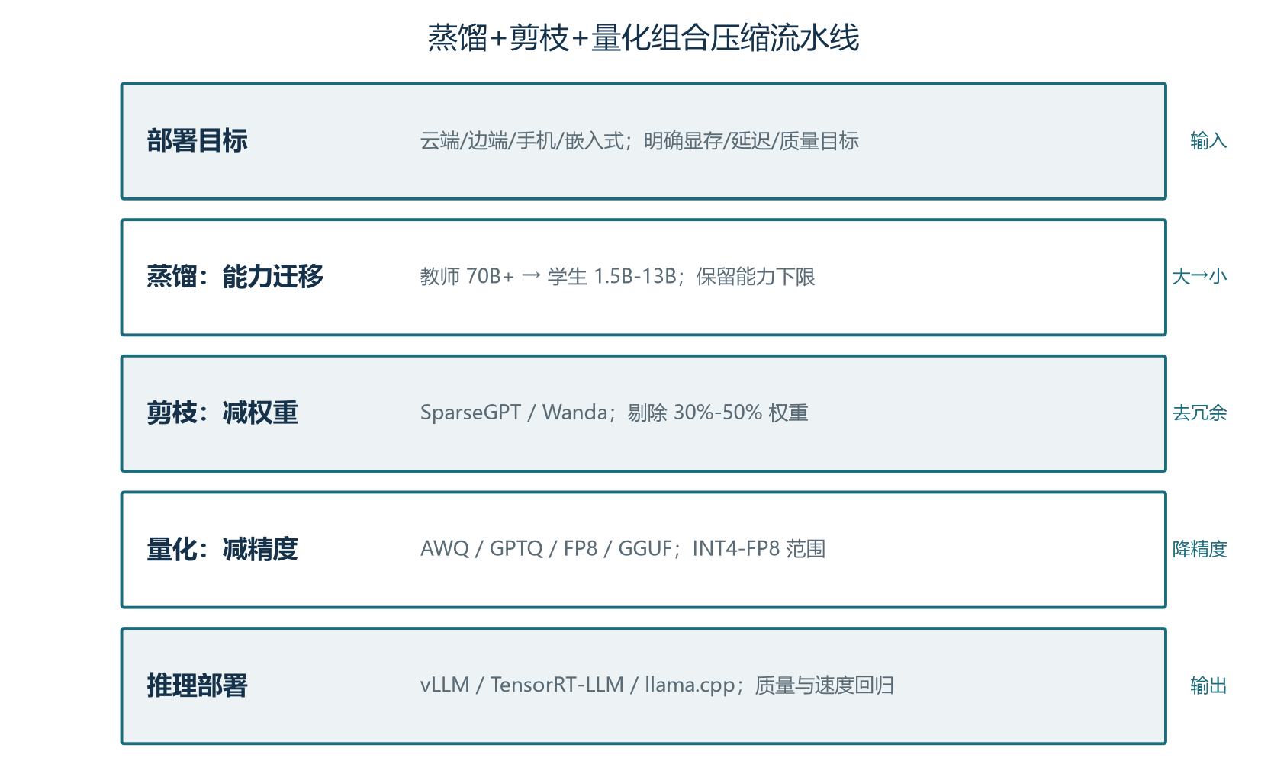
图8-1 模型压缩的组合流水线

8.2 蒸馏 → 剪枝 → 量化的标准流水线
三种压缩技术的标准串联顺序是：先蒸馏后剪枝后量化。理由如下。蒸馏在前：把 70B 教师的能力迁移到 7B 学生（这里指能力迁移，不一定改变参数量）；先做蒸馏保证学生模型的能力下限；蒸馏是三条线里数据需求最大、计算量最高的工序，放在最前面是为了让后续步骤有"好的起点"。剪枝在中：学生模型能力就位后，把权重做稀疏化（30–50%）；剪枝是在已有能力上的减法，不会破坏学生已经学到的能力分布；同时剪枝进一步降低显存（稀疏权重可以稀疏存储）。量化在最后：把稀疏权重的位宽从 FP16 降到 INT4（甚至 INT3）；量化工具能感知稀疏结构、把被剪的位置正确处理；稀疏权重对量化的容忍度更好（多数为 0 的位置量化误差接近 0）。
一个具体的工程示例，目标是"把 Qwen2.5-72B 压到 7B 等效大小 + 4-bit + 50% 稀疏，运行在 24G 消费显卡上"。
# 步骤 1：蒸馏 Qwen2.5-72B → Qwen2.5-7B（行为克隆 + Logits 蒸馏）
llamafactory-cli train \
--model_name_or_path Qwen/Qwen2.5-7B-Instruct \
--template qwen \
--dataset distill_alpaca_60k \
--output_dir ./qwen7b_distilled \
--finetuning_type full \
--learning_rate 5e-6 --num_train_epochs 3 \
--bf16 --gradient_accumulation_steps 8

# 评估蒸馏后能力：IFEval 92%、MMLU 88%、领域任务 88/100 ✓ 通过

# 步骤 2：对 7B 蒸馏模型做 Wanda 剪枝 50%（非结构化）
python prune_wanda.py \
--model ./qwen7b_distilled --sparsity 0.5 \
--calib_data ./calib_wiki.txt \
--output ./qwen7b_distilled_pruned50

# 剪枝后轻量 LoRA 微调恢复能力
llamafactory-cli train \
--model_name_or_path ./qwen7b_distilled_pruned50 \
--finetuning_type lora --lora_rank 16 \
--dataset distill_alpaca_10k --num_train_epochs 1 --learning_rate 1e-5 \
--output_dir ./qwen7b_pruned50_lora

# 评估剪枝后能力：IFEval 90%、MMLU 86%（5% 损失，已恢复大部分）

# 步骤 3：合并 LoRA → AWQ INT4 量化
python merge_lora.py --base ./qwen7b_distilled_pruned50 --adapter ./qwen7b_pruned50_lora
python autoawq --model ./qwen7b_merged --w_bit 4 --q_group_size 128 --output ./qwen7b_awq4_sparse50
这个三步流水线最终得到的模型大小：原始 7B FP16 = 14GB；蒸馏后 7B FP16 = 14GB（蒸馏不改变参数量）；剪枝后 50% 稀疏可让存储格式减少约 30% = 10GB；INT4 量化把每个权重降到 4-bit = 3.5GB。可以放进 24G 显卡（剩余显存给 KV Cache）。推理速度：相对原 FP16 模型约 2x 加速（稀疏计算 + 低位宽矩阵乘法）。能力保留：通用任务 86%、领域任务 88%（基线 88% 几乎不掉）。
这个结果对 24G 显卡部署很有意义：原本只能跑 7B 的卡现在能跑 7B 而且更便宜；原本只能跑 13B（勉强）的卡现在能跑 7B 4-bit + 50% 稀疏 + 长上下文。压缩技术的真正价值不是"压到极限"，而是"用最低成本换最够用的能力"。

8.3 量化感知训练（QAT）的工程化
训练后量化（PTQ）成本低、效果好，但当量化到 INT3、INT2 这种极低精度时，PTQ 的能力损失会让业务方难以接受。量化感知训练（QAT） 把量化过程嵌入到训练阶段，让模型"知道哪些权重会被量化"并主动适应——这是突破 PTQ 极限的关键技术。
QAT 的核心机制：训练时在前向传播里插入"伪量化"算子（fake quantization），把权重按目标位宽量化再反量化（量化-反量化 = 模拟真实量化的误差）；反向传播时跳过量化算子的导数（straight-through estimator），让梯度正常流动。前向"模拟量化误差"，反向"假装量化不存在"，两个机制让模型学会"对量化友好的权重分布"。
QAT 与 PTQ 的工程对比：QAT 训练成本高（需要重新训练或微调若干 epoch）、数据需求大（通常需要 1–10% 的原始训练数据）；但量化的极限更低（INT2、INT3 仍能保留可用能力）。实用选择：业务对质量要求中等（> 90% 能力保留）用 PTQ + 微调恢复；对质量要求高（> 95% 能力保留）或目标位宽极低（INT3）用 QAT。代表项目有 SmoothQuant（Intel/IBM）、LLM-QAT（Microsoft）、BitDistiller、OWQ 等。
SmoothQuant 在 INT8 量化上有奇效：通过数学变换把"激活的 outlier"迁移到"权重"上，让两者都更"易量化"。对 LLM INT8 部署几乎无感的精度损失 + 显著的速度提升，是消费级显卡跑大模型的常见组合（vLLM 支持 SmoothQuant INT8）。LLM-QAT 把 QAT 推进到 INT4，用全数据自蒸馏（让模型从自己的全精度版本学习）+ Hessian 引导的量化参数选择，在 INT4 上达到接近 PTQ INT6 的精度。
工程经验：QAT 通常作为 PTQ + 微调恢复的"备选方案"——先用 PTQ 试 INT4/INT6，效果够用就跳过 QAT；如果能力不够或必须 INT3 才达标，再上 QAT。QAT 需要的算力可能是 PTQ 的 10–100 倍（取决于数据量与训练轮数），不值得一上来就上。

8.4 稀疏化与 AWQ 的协同
稀疏化（剪枝）+ 量化是另一个高频组合。AWQ + 2:4 稀疏 是当前 LLM 在 NVIDIA GPU 上最高效的方案之一。AWQ 通过观察激活分布识别"显著权重"并保护它们免受量化误差，2:4 稀疏化把剩下的 50% 权重剪掉。两者叠加后，模型大小从 FP16 14GB 压到 INT4 + 50% 稀疏约 3.5GB + 稀疏存储增益，相对原始 FP16 实现约 4x 显存节省 + 2.5x 推理加速（TensorRT-LLM 实测）。
AWQ + 2:4 的工程流水线：
第一步：训练后量化到 INT4（AWQ）。这一步独立做，用 AutoAWQ 即可，不感知稀疏。第二步：2:4 稀疏化权重（用 SparseGPT 或 NVIDIA ModelOpt）。这一步独立做，但要从第一步的量化模型加载。第三步：导出为 TensorRT-LLM 支持的格式（含稀疏权重 + INT4 量化参数）。第四步：用 TensorRT-LLM 构建推理引擎、部署到 NVIDIA GPU。
实际效果（LLaMA-7B）：FP16 基线延迟 100ms → INT4 后 60ms → INT4 + 2:4 后 40ms，质量从 95% 保留到 93%。这是把 LLM 推进"实时应用"门槛的关键组合——3x 速度提升 + 仅 2% 质量损失，让大模型在交互式 Agent 场景里变得更可用。
工程上有几个细节决定效果。第一，2:4 稀疏化要求权重严格按 4-元组排列，某些层（如 embedding、lm_head）通常不参与稀疏化（维度不是 4 的倍数或对稀疏敏感）。第二，SparseGPT 与 AWQ 的顺序可互换，但 AWQ 在前、稀疏在后通常更稳（AWQ 的激活感知更准，稀疏后权重的数值范围可能变化）。第三，INT4 + 2:4 稀疏的实测加速取决于 GPU 型号——A100/H100 上理论 1.5–1.8x 加速；其他 GPU 可能因稀疏算子支持弱而没有明显加速。

8.5 端侧小模型的极致压缩
把组合压缩推到极致，就进入"端侧小模型"领域——在手机、嵌入式、工控机等算力极受限的环境上跑 LLM。这类场景的预算典型为：显存 < 4GB、延迟 < 200ms（首 token）、能耗 < 几瓦。MobileLLM（Meta 2024）专门为这个场景设计：sub-1B 参数 + 深度窄而深的架构 + 嵌入共享 + 蒸馏 + 量化 + 剪枝全用上，最终在 125M-350M 参数上达到接近 7B 的关键任务能力。
端侧压缩的工程重点是逐层精细控制：
第一，嵌入层共享：Embedding 与 lm_head 共享权重（tie embeddings），减少参数量 30% 以上。第二，深度窄深：用更多层数、每层更小的 hidden dim（典型 384-1024），比宽度浅层在同样参数量下表现好。第三，分组查询注意力（GQA）：把 KV Cache 的头数减少到 attention 头数的 1/4 或 1/8，端侧推理省 KV 显存。第四，激活量化：在 INT8 推理里把激活也量化（不仅是权重），端到端减少带宽。第五，Flash Attention 与 KV Cache 量化：注意力计算用 Flash Attention 算法（卷05 详述），KV Cache 量化到 INT8/INT4 把长上下文显存减半。
端侧压缩的代表性结果：Phi-3-Mini（3.8B）能在 iPhone 14 Pro 上以 6 token/s 跑通；Gemma-2B 能在 Pixel 8 上达到 18 token/s；Llama-3.2-1B 量化到 INT4 后在低端安卓机上达到 30+ token/s。这些数字让"端侧 Agent"从概念走向现实——手机上的个人助理、离线工业控制器、车载语音助手都能跑得起 LLM。
端侧 Agent 系统的工程特点：(1) 模型必须足够小（< 4GB）才能进入移动端冷启动预算；(2) 推理必须足够快（> 10 token/s）才能支持流式交互；(3) 上下文必须压缩（典型 4K-8K 而不是 32K）；(4) 工具调用必须轻量（不依赖大 MCP 服务器，本地小工具为主）；(5) 必须做好云端回退（本地模型答不上时调用云端）。这些约束与云端 Agent 系统有显著差异，是"模型压缩"技术最直接的用武之地。

8.6 压缩效果回归评估
组合压缩流水线完成后，必须做严格的回归评估。三层评估分别是：基础能力、领域能力、生产能力。
基础能力测试用公开基准（MMLU、GSM8K、HumanEval、IFEval、MATH、BBH），目标是蒸馏 + 剪枝 + 量化后综合能力保留 > 85%。每个基准的预期：MMLU 88%+/HumanEval 80%+/IFEval 90%+/GSM8K 75%+。如果某个基准大幅下降，说明对应能力被压垮，需要针对性补训。
领域能力测试用业务自有评估集（卷15 详述如何构建），目标是 > 90% 能力保留。领域测试比基础测试更关键——业务真正在意的是模型在自家场景的表现。评估集必须覆盖高频场景（80% 流量）、中频场景（15%）、长尾场景（5%）三层。
生产能力测试是把压缩模型放到生产流量上做 A/B 对比，至少观察一周。关键指标：单任务完成率、用户满意度（CSAT）、单任务成本、单任务延迟、与上游系统交互成功率。任何一个指标比原模型恶化 > 5% 都要立刻回滚。压缩模型的"灰度发布"流程应比一般模型升级更严格——压缩是不可逆的，回滚意味着重新走一遍流水线。
一个实用的"压缩效果看板"应该展示：(1) 原始模型与压缩模型在基础 + 领域测试上的并排得分；(2) 单 token 延迟、显存占用、QPS、单任务成本的对比；(3) 生产线上一周内的关键指标走势；(4) 异常案例的人工抽检（每周抽 50 条对比原始模型与压缩模型的回答差异）。这套看板让"压缩是否值得"这个决策建立在数据上。

8.7 选型决策树：什么时候用什么压缩
把这一章的所有内容收拢成一张决策图，工程师遇到"要不要压缩、压缩到什么程度、用什么组合"的问题时按图索骥即可。
第一问：业务对延迟和成本有多敏感？ 不敏感（预算充裕、单卡能跑原模型）→ 不压缩，直接用教师模型；中等（需要单卡 24G、消费级部署）→ 用 INT4 量化 + Prefix Caching；极高（毫秒级响应、单机多并发）→ 走组合压缩流水线。
第二问：领域数据有多少？ 充足（百万级标注或历史对话）→ 行为克隆 + LoRA 微调就够；不足（万级或更少）→ 用 Self-Instruct / Evol-Instruct 合成数据；几乎无数据 → 用通用蒸馏版本（如 Qwen 官方小模型）。
第三问：是否需要部署到非 NVIDIA GPU 或端侧？ 是 → 优先选 GGUF + llama.cpp 生态（CPU、Apple Silicon、嵌入式）；仅 NVIDIA GPU → 优先 vLLM + AWQ/INT4 流水线；NVIDIA 高端 GPU + 极致性能需求 → 上 TensorRT-LLM + 2:4 稀疏化。
第四问：能接受多大能力损失？ < 2% → 用 PTQ + 微调恢复就够；2–5% → 走组合压缩；5%+ → 考虑不压缩或回到教师模型。能力损失的边界由业务决定，不是技术决定的——这是 Agent 工程师与业务方持续沟通的产物。
第五问：长期演进方向？ 如果模型需要频繁更新（每月一版）→ 选轻量压缩（INT4 + 少量 LoRA 微调）；如果模型稳定半年以上 → 走重压缩（蒸馏 + 剪枝 + 量化），把单任务成本压到极致。压缩策略需要与模型迭代节奏匹配，否则会出现"压缩流水线比模型重训还慢"的尴尬。
把这一章的视角拉远。组合压缩是 Agent 系统"成本工程"的最高表现形式——它把模型服务的边际成本压到接近边际算力成本，让"AI 即基础设施"的设想在经济上成立。卷06 至此完整覆盖了量化、蒸馏、剪枝三大压缩技术及其组合应用。下一卷我们进入 RAG 主题，理解如何让 Agent 系统访问并利用外部知识。

本卷小结
本卷建立了量化与压缩的完整工程认知。其一，量化是把 FP16/BF16 权重、激活、KV Cache 映射到 INT8/INT4/FP8 等低精度表示的工程方法，核心动作是“映射+分组”；4-bit 是 Agent 部署的甜点区。其二，量化方案分 PTQ 与 QAT 两条：PTQ 成本低、迭代快，是工程默认；QAT 质量最优但成本高，仅在小模型或极致精度场景使用。其三，主流方案各有生态位：GPTQ 走二阶近似重建，perplexity 通常最低；AWQ 走激活感知保护，校准成本低、Agent 工具调用友好；FP8 走 Hopper 硬件原生，W8A8 等效加速；GGUF 走本地覆盖，跨平台兼容。其四，Agent 场景对量化有特殊要求：工具调用、长上下文 KV 量化、财务数值计算三类场景需要差异化评估与配置。其五，落地量化要建立“校准→自动基准→人工抽检→上线/回退决策”的标准化流水线，把量化视为版本化的工程能力。

思考与练习
- 计算你团队当前最大模型的显存账：在 FP16、INT8、INT4 三种位宽下分别需要多少显存（仅权重）？叠加 KV Cache（按当前最大上下文与并发数估算）后总显存几何？列出可部署的硬件方案。
- 选一个 7B-8B 级别的开源模型，分别用 AutoAWQ 和 AutoGPTQ 量化到 INT4，对比两者在同一组工具调用测试集上的准确率与生成速度，记录差异并归因。
- 用 llama.cpp 的 convert_hf_to_gguf.py 与 llama-quantize 把一个开源模型量化到 Q4_K_M 与 Q6_K 两档，部署到本地并跑一份 Agent 工具调用评估集；判断哪个量化等级是你团队的“默认起点”。
- 阅读 TensorRT-LLM 的 FP8 文档，对比其与 AWQ INT4 在 H100 上的吞吐差异（提示：用 throughput 与 latency 两个维度）；写一段话说明在你的业务场景下应该选哪条路线。
- 预习思考：量化、KV Cache 优化、PagedAttention、连续批处理四项技术是如何“乘性叠加”降低推理成本的？请画一张成本分解图，标出每项技术的贡献位置。

下一卷预告
卷七将进入提示词与上下文工程。模型压缩解决的是“如何让模型跑得更便宜”，提示词与上下文工程解决的是“如何让模型答得更对”。你将学到指令设计、思维链、Few-shot 编排、上下文压缩、提示注入防御等关键技术，理解“上下文是最稀缺的资源”这条主线在工程层面的具体落地。Agent 工程的“造器官”阶段，从那里开始。

